## 机械波

### 考点一　机械波与波的图象

1.机械波

(1)机械波的形成条件

①有发生机械振动的波源.

②有传播介质，如空气、水等.

(2)传播特点

①机械波传播的只是振动的形式和能量，质点只在各自的平衡位置附近做简谐运动，并不随波迁移.

②波传到任意一点，该点的起振方向都和波源的起振方向相同.

③介质中每个质点都做受迫振动，因此，任一质点的振动频率和周期都和波源的振动频率和周期相同.

④波源经过一个周期*T*完成一次全振动，波恰好向前传播一个波长的距离，*v*＝＝*λf*.

2.波的图象

(1)坐标轴：横轴表示各质点的平衡位置，纵轴表示该时刻各质点的位移.

(2)意义：表示在波的传播方向上，某时刻各质点离开平衡位置的位移.

(3)图象(如图1)

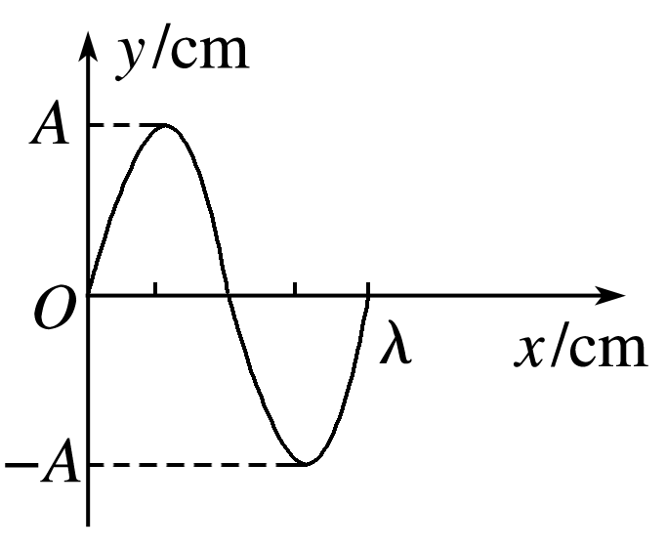

图1

3.波长、波速、频率及其关系

(1)波长*λ*：在波的传播方向上，振动相位总是相同的两个相邻质点间的距离.

(2)波速*v*：波在介质中的传播速度，由介质本身的性质决定.

(3)频率*f*：由波源决定，等于波源的振动频率.

(4)波长、波速和频率的关系：*v*＝＝*λf*.

技巧点拨

1.波的周期性

(1)质点振动*nT*(*n*＝0,1,2,3，…)时，波形不变.

(2)在波的传播方向上，当两质点平衡位置间的距离为*nλ*(*n*＝1,2,3，…)时，它们的振动步调总相同；当两质点平衡位置间的距离为(2*n*＋1)(*n*＝0,1,2,3，…)时，它们的振动步调总相反.

2.波的传播方向与质点振动方向的互判

|  |  |  |
| --- | --- | --- |
| “上下坡”法 | 沿波的传播方向，“上坡”时质点向下振动，“下坡”时质点向上振动 |  |
| “同侧”法 | 波形图上某点表示传播方向和振动方向的箭头在图线同侧 |  |
| “微平移”法 | 将波形沿传播方向进行微小的平移，再由对应同一*x*坐标的两波形曲线上的点来判断振动方向 |  |

例题精练

1.(多选)某同学漂浮在海面上，虽然水面波正平稳地以1.8 m/s的速率向着海滩传播，但他并不向海滩靠近.该同学发现从第1个波峰到第10个波峰通过身下的时间间隔为15 s.下列说法正确的是(　　)

A.该水面波的频率为6 Hz

B.该水面波的波长为3 m

C.水面波没有将该同学推向岸边，是因为波传播时能量不会传递出去

D.水面波没有将该同学推向岸边，是因为波传播时振动的质点并不随波迁移

答案　BD

解析　从第1个波峰到第10个波峰经历了9个波形，时间间隔为15 s，所以其振动周期为*T*＝ s＝ s，频率为*f*＝＝0.6 Hz，A错误；波长*λ*＝*vT*＝1.8× m＝3 m，B正确；波传播过程中，传播的是振动形式，能量可以传递出去，但质点并不随波迁移，C错误，D正确.

2.如图2，两种不同材料的弹性细绳在*O*处连接，*t*＝0时刻开始从平衡位置向上抖动*O*点，形成以*O*点为波源向左和向右传播的简谐横波①和②，5 s时*O*点第二次到达波峰，此时绳上距离*O*点5 m处的质点*A*第一次到达波峰，已知波②的传播速度为1.5 m/s，*OB*间距离为9 m，下列说法正确的是(　　)

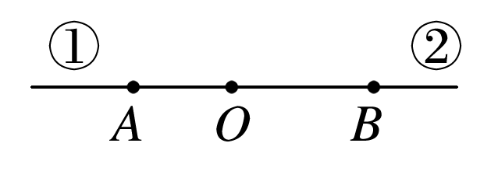

图2

A.*B*点的振动周期为5 s

B.波①的传播速度为1 m/s

C.波②的波长为9 m

D.*B*点起振时，*A*点处于平衡位置

答案　D

解析　各质点振动周期和波源振动周期一致，波源的振动周期为*T*，根据*O*点*t*＝0时刻开始从平衡位置上振，5 s时*O*点第二次到达波峰可知，*T*＝5 s，解得：*T*＝4 s，故A错误；5 s时距离*O*点5 m处质点*A*第一次到达波峰，即波①从*O*传播到*A*用了4 s，即*v*1＝ m/s＝1.25 m/s，故B错误；波②的波长为*λ*2＝*v*·*T*＝1.5×4 m＝6 m，故C错误；传播到*B*点，需用时*t*＝ s＝6 s，此时*A*振动了2 s，即半个周期，刚好回到平衡位置，故D正确.

3.(多选)如图3所示为一列沿*x*轴正方向传播的简谐横波在某一时刻的图象，已知波的传播速度*v*＝2.0 m/s，关于图象中*a*、*b*两处的质点，下列说法中正确的是(　　)

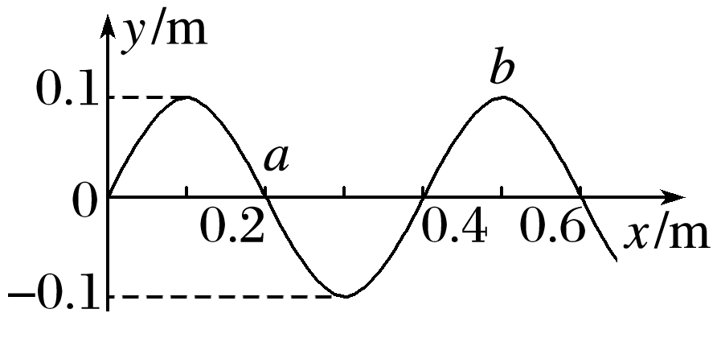

图3

A.*a*处的质点此时具有沿*y*轴正方向的最大速度

B.*a*处的质点再经0.15 s具有沿*y*轴正方向的最大加速度

C.*a*处的质点再经1.55 s具有最大动能

D.在波的形成过程中，*a*处的质点振动0.15 s，*b*处的质点开始振动

答案　ABD

解析　因波沿*x*轴正方向传播，根据“平移法”可知，*a*处的质点此时具有沿*y*轴正方向的最大速度，选项A正确；因周期*T*＝＝ s＝0.2 s，可知*a*处的质点再经0.15 s＝*T*时到达最低点，此时具有沿*y*轴正方向的最大加速度，选项B正确；*a*处的质点再经1.55 s在最低点，此时动能为0，选项C错误；因*a*、*b*两质点的平衡位置相差*λ*，则在波的形成过程中，两质点开始起振的时间相差*T*＝0.15 s，即*a*处的质点振动0.15 s，*b*处的质点开始振动，选项D正确.

4.一列简谐横波在均匀介质中沿*x*轴负方向传播，已知*x*＝*λ*处质点的振动方程为*y*＝*A*cos (*t*)，则*t*＝*T*时刻的波形图正确的是(　　)

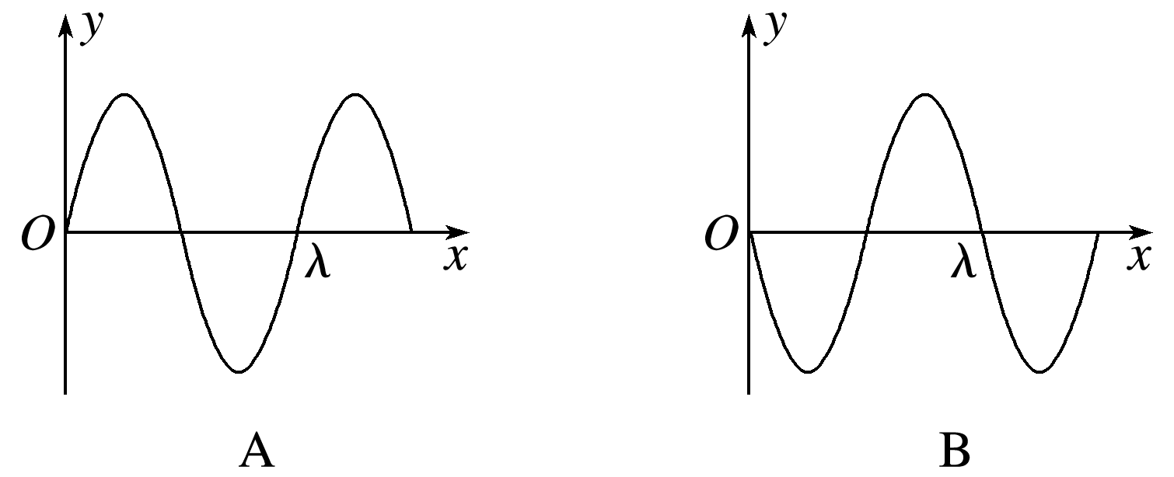

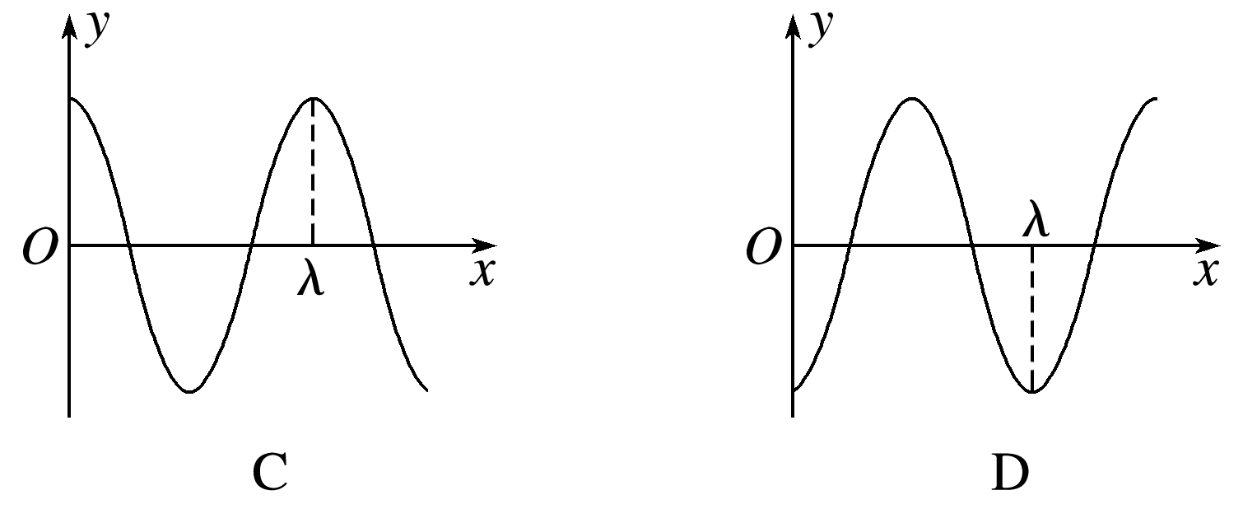

答案　D

解析　*t*＝0时，代入振动方程可得*x*＝*λ*处的质点位于波峰(*y*＝*A*)，则*x*＝0处质点恰好位于*y*＝0的平衡位置，其波形如图中实线所示.

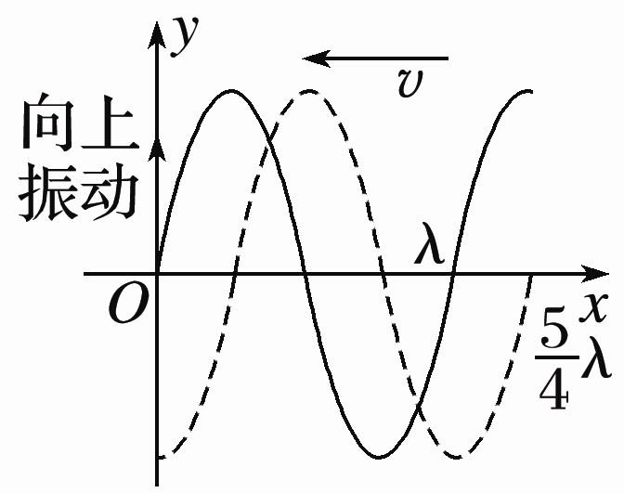

经*t*＝*T*时，*x*＝0处质点恰振动到最低点，*t*＝*T*时的波形如图中虚线所示，选项D正确.

### 考点二　波的图象与振动图象的综合应用

　振动图象和波的图象的比较

|  |  |  |
| --- | --- | --- |
| 比较项目 | 振动图象 | 波的图象 |
| 研究对象 | 一个质点 | 波传播方向上的所有质点 |
| 研究内容 | 某质点位移随时间的变化规律 | 某时刻所有质点在空间分布的规律 |
| 图象 | 正(余)弦曲线 | 正(余)弦曲线 |
| 横坐标 | 表示时间 | 表示各质点的平衡位置 |
| 物理意义 | 某质点在各时刻的位移 | 某时刻各质点的位移 |
| 振动方向的判断 | (看下一时刻的位移) | (将波沿传播方向平移) |
| Δ*t*后的图形 | 随时间推移，图象延续，但已有形状不变 | 随时间推移，图象沿波的传播方向平移，原有波形做周期性变化 |
| 联系 | (1)纵坐标均表示质点的位移  (2)纵坐标的最大值均表示振幅  (3)波在传播过程中，各质点都在各自的平衡位置附近振动，每一个质点都有自己的振动图象 | |

例题精练

5.如图4所示，图甲是*t*＝5 s时刻一简谐横波沿*x*轴正方向传播的波形图，图乙为这列波上某质点的振动图象，则(　　)

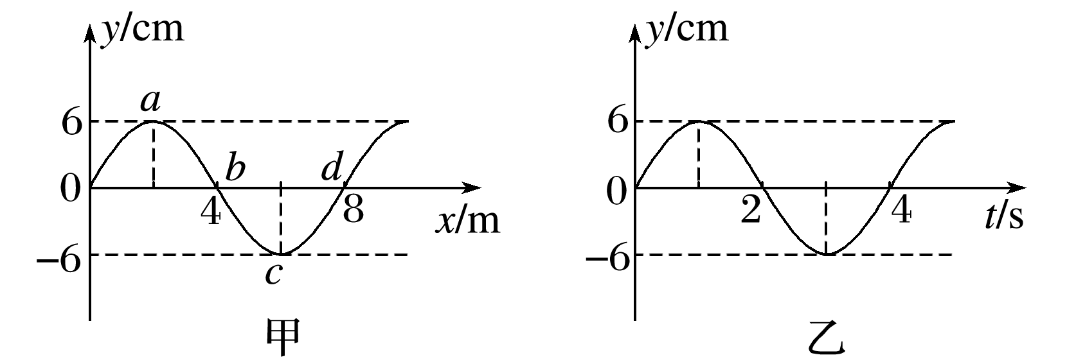

图4

A.该列波的波速为4 m/s

B.图乙可能是质点*b*的振动图象

C.质点*c*的振动方程为*y*＝6sin(＋π) cm

D.*t*＝10 s时，*a*点的振动方向向上

答案　C

解析　由题图甲可得*λ*＝8 m，由题图乙可得*T*＝4 s，所以横波的波速为*v*＝＝2 m/s，故A错误；由题图甲可知*t*＝5 s时，质点*b*位于平衡位置且向上振动，由题图乙可知，5 s时质点处于波峰位置，故B错误；由题图甲可知，质点*c*的振动方程*y*＝6sin(*t*＋π) cm，故C正确；*t*＝5 s时质点*a*处于波峰，经过5 s＝(1＋)*T*，质点*a*运动到平衡位置且向下振动，故D错误.

### 考点三　波传播的周期性与多解性问题

造成波动问题多解的主要因素

(1)周期性

①时间周期性：时间间隔Δ*t*与周期*T*的关系不明确.

②空间周期性：波传播距离Δ*x*与波长*λ*的关系不明确.

(2)双向性

①传播方向双向性：波的传播方向不确定.

②振动方向双向性：质点振动方向不确定.

例题精练

1. 在一列沿水平直线传播的简谐横波上有相距4 m的*A*、*B*两点，如图5甲、乙分别是*A*、*B*两质点的振动图象.已知该波波长大于2 m，求这列波可能的波速.

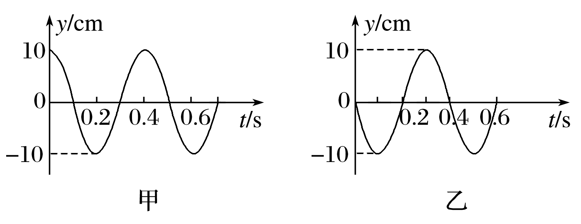

图5

答案　见解析

解析　由振动图象得质点振动周期*T*＝0.4 s，

若波由*A*向*B*传播，*B*点比*A*点晚振动的时间Δ*t*＝*nT*＋*T*(*n*＝0,1,2,3，…)，

所以*A*、*B*间的距离为Δ*s*＝*v*Δ*t*＝Δ*t*＝*nλ*＋*λ*(*n*＝0,1,2,3，…)，

则波长为*λ*＝＝ m，

因为*λ*>2 m，所以*n*＝0,1

当*n*＝0时，*λ*1＝ m，*v*1＝＝ m/s，

当*n*＝1时，*λ*2＝ m，*v*2＝＝ m/s.

若波由*B*向*A*传播，*A*点比*B*点晚振动的时间Δ*t*＝*nT*＋*T*(*n*＝0,1,2,3，…)，

所以*A*、*B*间的距离为

Δ*s*＝*nλ*＋*λ*(*n*＝0,1,2,3，…)，

则波长为*λ*＝＝ m

因为*λ*>2 m，所以*n*＝0,1

当*n*＝0时，*λ*1＝16 m，*v*1＝40 m/s，

当*n*＝1时，*λ*2＝ m，*v*2＝8 m/s.

### 考点四　波的干涉、衍射和多普勒效应

1.波的干涉现象中加强点、减弱点的判断方法

(1)公式法：

某质点的振动是加强还是减弱，取决于该点到两相干波源的距离之差Δ*r*.

①当两波源振动步调一致时.

若Δ*r*＝*nλ*(*n*＝0,1,2，…)，则振动加强；

若Δ*r*＝(2*n*＋1)(*n*＝0,1,2，…)，则振动减弱.

②当两波源振动步调相反时.

若Δ*r*＝(2*n*＋1)(*n*＝0,1,2，…)，则振动加强；

若Δ*r*＝*nλ*(*n*＝0,1,2，…)，则振动减弱.

(2)图象法：

在某时刻波的干涉的波形图上，波峰与波峰(或波谷与波谷)的交点，一定是加强点，而波峰与波谷的交点一定是减弱点，各加强点或减弱点各自连接形成以两波源为中心向外辐射的连线，形成加强线和减弱线，两种线互相间隔，加强点与减弱点之间各质点的振幅介于加强点与减弱点的振幅之间.

2.多普勒效应的成因分析

(1)接收频率：观察者接收到的频率等于观察者在单位时间内接收到的完全波的个数.

(2)当波源与观察者相互靠近时，观察者接收到的频率变大，当波源与观察者相互远离时，观察者接收到的频率变小.

例题精练

7.(多选)在下列现象中，可以用多普勒效应解释的有(　　)

A.雷雨天看到闪电后，稍过一会儿才能听到雷声

B.超声波被血管中的血流反射后，探测器接收到的超声波频率发生变化

C.观察者听到远去的列车发出的汽笛声，音调会变低

D.同一声源发出的声波，在空气和水中传播的速度不同

E.天文学上观察到双星(相距较近、均绕它们连线上某点做圆周运动的两颗恒星)光谱随时间的周期性变化

答案　BCE

解析　看到闪电后，过一会儿才能听到雷声，是光和声音在空气中的传播速度不同造成的，故A错误；探测器接收到光的超声波频率发生变化，是由于血液发生流动，探测器与血液的观测点的距离发生变化引起的，可以用多普勒效应解释，故B正确；观察者听到远去的列车发出的汽笛声，音调变低是由于列车与观察者的距离发生变化引起的，可以用多普勒效应解释，故C正确；声波在空气中和水中的传播速度不同，是由于进入不同介质，波长发生变化引起的，故D错误；观察者与双星的距离发生变化，接收到的频率发生变化，产生周期性变化的光谱，属于多普勒效应，E正确.

8.(多选)水槽中，与水面接触的两根相同细杆固定在同一个振动片上.振动片做简谐振动时，两根细杆周期性触动水面形成两个波源.两波源发出的波在水面上相遇，在重叠区域发生干涉并形成了干涉图样.关于两列波重叠区域内水面上振动的质点，下列说法正确的是(　　)

A.不同质点的振幅都相同

B.不同质点振动的频率都相同

C.不同质点振动的相位都相同

D.不同质点振动的周期都与振动片的周期相同

E.同一质点处，两列波的相位差不随时间变化

答案　BDE

解析　在波的干涉实验中，质点在振动加强区的振幅是两列波振幅之和，质点在振动减弱区的振幅是两列波振幅之差，A项错误；沿波的传播方向上，波不停地向外传播，故各质点的相位不都相同，C项错误；两波源振动频率相同，其他各质点均做受迫振动，故频率均与波源频率相同，周期均与振动片的周期相同，B、D项正确；同一质点到两波源的距离确定，故波程差恒定，知相位差保持不变，E正确.

# 综合练习

**一．选择题（共20小题）**

1．（武汉月考）下列有关机械振动和机械波的说法中错误的是（　　）

A．某物体做机械振动，它周围的介质中就一定产生机械波

B．波源停止振动后，已形成的机械波仍能在介质中继续传播

C．机械波传播的只是机械振动的形式和能量，参与波动的质点并不随波迁移

D．振动是变速的，波动是匀速的

【分析】机械波产生的原因及传播条件。

波动和振动的关联和区别。

质点振动的运动情况及影响波传播时速度的因素。

【解答】解：A．根据波产生的条件可知在物体做机械振动的时候其周围的介质就会产生机械波。故A正确。

B．波源振动停止后由于介质中能量依然存在。所以已经形成的机械波任然会在介质中继续传播。故B正确。

C．机械波传播的只是机械波的振动形式和能量。组成波动的所有质点在过程中不会随波动迁移。故C正确。

D．振动过程中质点做周期性变速运动并不是匀速运动。波只有在同种均匀介质中传播时才是匀速传播。故D错误。

本题选错误的，故选：D。

【点评】理解波动的产生原因及传播的本质。理解振动的本质。并学会解决相关实际问题。

2．（杨浦区校级期中）关于机械波，下列说法中正确的是（　　）

A．机械波能够在真空中传播

B．机械波的波长只由波源决定

C．机械波的波速只由波源决定

D．产生机械波一定要有波源和介质

【分析】根据波的特性，机械波传播要借助于介质．根据机械波形成要有两个条件判断．

【解答】解：A、机械波传播要借助于介质，真空中不能传播，故A错误；

B、机械波的传播速度由介质决定，频率仅与波源决定，由公式v＝λf知机械波的波长由波源和介质决定，故B错误；

C、波速由介质决定，频率不同的波在同种介质中传播时波速相同，故C错误；

D、机械波形成要有两个条件：波源和介质，故D正确；

故选：D。

【点评】本题考查机械波的相关知识．机械波形成要有两个条件：波源和介质，平时注意积累。

3．（松江区校级期中）关于机械振动和机械波下列说法正确的是（　　）

A．机械波的周期一定等于质点的振动周期

B．机械波的传播快慢与波源的机械振动快慢有关

C．机械波传播一个周期，各质点就通过一个波长的路程

D．波源若停止振动，机械波也将停止传播

【分析】机械波形成要有两个条件：一是机械振动，二是传播振动的介质。

机械波的传播快慢与波源的机械振动快慢无关。

机械波传播一个周期，波传播一个波长。

根据波的产生以及传播规律分析。

【解答】解：A、机械波的周期与质点的振动周期是相同的，故A正确；

B、机械波的传播快慢与波源的机械振动快慢无关，与介质有关，故B错误；

C、机械波传播一个周期，波传播一个波长的距离，各质点振动4个振幅的路程，故C错误；

D、波源停止振动，已经形成的机械波继续传播，故D错误。

故选：A。

【点评】此题考查对机械波的掌握情况，要注意明确机械波产生的条件是振源与介质，波长与周期的对应关系，以及质点不随波迁移。

4．（浦东新区校级期中）关于机械波，下列说法中正确的是（　　）

A．波的传播速度就是质点振动速度

B．波的传播过程就是振动能量的传递过程

C．波的传播方向就是质点振动的方向

D．波的传播过程就是介质质点的迁移过程

【分析】利用机械波的形成和传播特点分析即可，注意波的传播方向与质点的振动方向区别。

振动是单个质点呈现的运动现象，而波是许多质点联系起来呈现的运动现象。

波的传播的过程就是振动形式和振动能量的传递过程。

【解答】解：AC、根据机械波的产生规律可知，当波源振动，带动相邻质点做平衡位置附近受迫振动，这样以此类推带动相邻质点的振动，这样就形成了机械波，在波的传播方向上把振动形式和能量传递下去，据此可知，波的传播速度并不是质点的振动速度，波的传播方向与质点的振动方向可能垂直（横波），也可能在一条直线上（纵波），故AC错误；

B、波的传播过程就是振动形式和振动能量的传播过程，故B正确；

D、波的传播过程中，介质质点不随波迁移，故D错误。

故选：B。

【点评】此题考查了波的产生和传播，明确波的形成，知道波的传播特点是解题的关键，区分波的传播方向和质点振动方向的不同。

5．（金山区期末）对于机械振动和机械波，下列说法正确的是（　　）

A．有波一定有振动

B．有振动一定有波

C．波使振动在介质中传播

D．一旦波源停止振动，机械波立即消失

【分析】机械波形成要有两个条件：一是机械振动，二是传播振动的介质。

根据波的产生以及传播规律分析。

【解答】解：AB、机械波形成要有两个条件：一是机械振动，二是传播振动的介质，有波一定有振动，有振动不一定有波，故A正确，B错误；

C、振动在介质中传播形成波，不是波使振动在介质传播，故C错误；

D、波源停止振动，已经形成的机械波继续传播，故D错误。

故选：A。

【点评】此题考查对机械波的掌握情况，要注意明确机械波产生的条件是振源与介质，波长与周期的对应关系，以及质点不随波迁移。

6．（中牟县期中）下列四幅图中关于机械振动和机械波的说法中正确的有（　　）

A．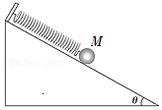粗糙斜面上的金属球M在弹簧的作用下运动，该运动是简谐运动

B．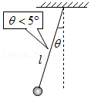单摆的摆长为l，摆球的质量为m、位移为x，此时回复力约为F $=−\frac{mg}{l}$ x

C．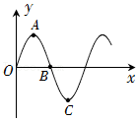质点A、C之间的距离等于简谐波的一个波长

D．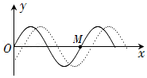实线为某时刻的波形图，若此时质点M向上运动，则经一短时间后波动图如虚线所示

【分析】球的振幅越来越小，该运动不是简谐运动；根据重力沿切线方向的分力来提供单摆的回复力来判断；根据波形图的特点判断；根据传播方向与振动方向关系判断。

【解答】解：A、粗糙斜面上的金属球M在弹簧的作用下运动，由于斜面的摩擦阻力总是与球的速度方向相反，所以球的振幅会越来越小，最终停止运动，所以该运动不是简谐运动，故A错误；

B、单摆的长为l，摆球的质量为m、位移为x、摆角为θ，则回复力的大小为：F＝mgsinθ $≈mg\frac{x}{l}$，故B正确；

C、由波形图可知质点A、C之间平衡位置的距离等于简谐波的半个波长，而此时质点A、C两点在最大位移处，所以质点A、C之间的距离不等于简谐波的一个波长，故C错误；

D、实线为某时刻的波形图，若此时质点M向上运动，则波向左传播，则经一较长时间（大于 $\frac{3}{4}T$）后波动图如虚线所示，故D错误。

故选：B。

【点评】明确机械振动和机械波的关系和特点是解题的关键，灵活应用简谐运动的特点和传播方向与振动方向关系求解。

7．（新华区校级月考）下列关于波的说法中正确的是（　　）

A．机械波可以在真空中传播

B．不同频率的声波，在相同温度的空气中的传播速度相同

C．质点沿竖直方向振动，波沿水平方向传播，这类波是纵波

D．纵波传播过程中各质点可以随波迁移，而横波传播过程中各质点不能迁移

【分析】机械波不是物质，不能在真空中传播；

在同种介质中传播速度相同；

当振动方向与传播方向垂直时，即为横波，当振动方向与传播方向平行时，即为纵波；

质点不会随波迁移。

【解答】解：A、机械波的传播离不开介质，不可以在真空中传播，故A错误；

B、波在介质中传播速度由介质与波的性质决定，不同频率的声波在同一均匀介质中的传播速度均相等，故B正确；

C、质点沿竖直方向振动，波沿水平方向传播，即水平振动与波的传播方向垂直，形成的波是横波，故C错误；

D、纵波和横波中质点都不随波向前迁移，只在各自的平衡位置附近振动，故D错误；

故选：B。

【点评】本题考查对机械波基本知识的理解和掌握情况，要理解并掌握机械波的基本特点：“不随波逐流”，频率由波源决定，质点的起振方向与波源的起振方向相同；掌握横波与纵波的概念，会区别横波与纵波的关键是看质点的振动方向与波的传播方向之间的关系，而不是看水平方向或竖直方向。

8．（金水区期中）横波和纵波的区别是（　　）

A．横波中的质点做的是振动，纵波中的质点是沿波传播方向运动

B．横波的传播速度一定比纵波慢

C．横波形成波峰和波谷，纵波形成疏部和密部

D．横波中质点的振动方向与波的传播方向在同一条直线上，纵波中质点的振动方向与纵波的传播方向垂直

【分析】机械振动在介质中的传播称为机械波。随着机械波的传播，介质中的质点振动起来，根据质点的振动方向和波传播的传播方向之间的关系，可以把机械波分为横波和纵波两类。

物理学中把质点的振动方向与波的传播方向垂直的波，称作横波。在横波中，凸起的最高处称为波峰，凹下的最低处称为波谷。

物理学中把质点的振动方向与波的传播方向在同一直线的波，称作纵波。质点在纵波传播时来回振动，其中质点分布最密集的地方称为密部，质点分布最稀疏的地方称为疏部。

【解答】解：A、物理学中把质点的振动方向与波的传播方向垂直的波称作横波；把质点的振动方向与波的传播方向在同一直线的波称作纵波，对于纵波质点的运动方向与波的传播方向可能相同，也可能相反，故AD错误；

B、地震的横波的传播速度一定比纵波慢；故B错误；

C、横波形成波峰和波谷，纵波形成疏部和密部，故C正确；

故选：C。

【点评】本题关键能区别横波与纵波，知道波在同一种均匀介质中做匀速运动，而质点做机械振动，基础题。

9．（海淀区二模）下列说法中正确的是（　　）

A．电磁波在真空中以光速c传播

B．在空气中传播的声波是横波

C．声波只能在空气中传播

D．声波不会发生干涉现象

E．光需要介质才能传播

【分析】光属于电磁波，电磁波可以在真空中以光速c传播；声波可以在固体、液体、气体中传播，是一种纵波，能发生干涉和衍射。

【解答】解：A、电磁波在真空中以光速c传播，故A正确；

B、在空气中传播的声波是纵波，故B错误；

C、声波不仅可以在空气中传播，也可以在液体、固体等介质中传播，故C错误；

D、声波能发生干涉现象，故D错误；

E、光属于电磁波，可以在真空中传播，不需要介质，故E错误；

故选：A。

【点评】本题考查电磁波、声波、光等内容，比较简单，注意基础知识的积累，注重课本。

10．（江苏模拟）B超成像的基本原理是探头向人体发射一组超声波，遇到人体组织会产生不同程度的反射。探头接收到的超声波信号形成B超图像。如图为血管探头沿x轴正方向发送的简谐超声波图象，t＝0时刻波恰好传到质点M。已知此超声波的频率为1×107Hz，下列说法不正确的是（　　）

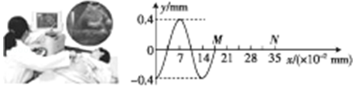

A．0～1.25×10﹣7s内质点M运动的路程为2mm

B．质点M开始振动的方向沿y轴正方向

C．超声波在血管中的传播速度为1.4×103m/s

D．t＝1.5×10﹣7s时质点N恰好处于波谷

【分析】根据时间与周期的关系求质点M通过的路程；根据波形平移法判断质点M开始振动的方向；根据图象读出波长，由波速公式v＝λf求出波速；根据传播规律，确定质点N的位置。

【解答】解：A、波的周期为T $=\frac{1}{f}=\frac{1}{1×10^{7}}$ s＝1×10﹣7s，因t＝1.25×10﹣7s＝1.25T，则质点M运动的路程s＝1.25×4A＝5×0.4mm＝2mm，故A正确；

B、波沿x轴正方向传播，根据波形平移法可知，质点M开始振动的方向沿y轴负方向，故B错误；

C、根据图象读出波长为：λ＝14×10﹣2mm＝1.4×10﹣4m，由v＝λf得波速为：v＝λf＝1.4×10﹣4×1×107m/s＝1.4×103m/s，故C正确；

D、波传播过程中，离N点最近的波谷与N点之间的距离为：x＝35mm﹣14mm＝21mm＝0.021m。波谷传播到达N的时间为：t $=\frac{x}{v}=\frac{0.021}{1.4×10^{3}}$ s＝1.5×10﹣7s，故t＝1.5×10﹣7s时质点N恰好处于波谷，故D正确。

本题选不正确的，

故选：B。

【点评】本题考查机械波的速度、波长、频率图象等相关知识。要知道质点做简谐运动时，质点不沿波的方向传播。要熟练运用波形平移法判断质点的振动方向。

11．（丰台区期末）一列沿x轴传播的简谐横波，波速为4m/s。某时刻波形如图所示，此时x＝4m处质点沿y轴负方向运动。下列说法正确的是（　　）

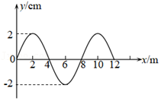

A．这列波沿x轴负方向传播

B．这列波的振幅是4cm

C．这列波的周期为8s

D．此时x＝8m处质点的速度为0

【分析】由x＝4m处质点的振动方向判断波的传播方向。由波的图象读出振幅和波长，由波速公式v $=\frac{λ}{T}$ 算出周期。根据质点的位置分析质点的速度。

【解答】解：A、已知x＝4m处质点沿y轴负方向运动，根据波形平移法判断可知这列波沿x轴负方向传播，故A正确；

B、由图知，这列波的振幅是2cm，故B错误；

C、波长λ＝8m，由波速公式v $=\frac{λ}{T}$ 得周期T $=\frac{λ}{v}=\frac{8}{4}$ s＝2s，故C错误；

D、此时x＝8m处质点处于平衡位置，速度最大，故D错误。

故选：A。

【点评】根据波的图象读出振幅、波长、速度方向及大小变化情况，加速度方向及大小变化情况等，是应具备的基本能力，要熟练掌握。

12．（烟台三模）为了观察两列波的叠加情况，某同学在同一介质中放置了两个振源，可以向外产生简谐横波，设某次产生的两列简谐横波分别沿x轴正、负方向传播，在t＝0时刻分别到达A、B两点，如图中实线甲和虚线乙所示。已知实线波的传播周期为 $\frac{1}{3}s$，两列波的振幅相同，均为10cm，则下列说法正确的是（　　）

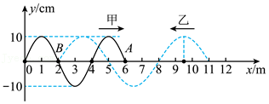

A．两列波在相遇区域内会发生干涉现象

B．甲、乙两列波的频率之比为2：3

C．对于x＝0的质点和x＝9.5m处的质点，它们开始振动的时间之差为0.125s

D． $t=\frac{1}{4}s$ 时，x＝4m处的质点的实际位移大小等于5cm

【分析】频率不同，则相遇区域内两波不会发生干涉现象；由题图可知两列波的波长，根据f $=\frac{v}{λ}$ 可得频率之比；计算两列波的波速，分别计算甲波传到x＝9.5m处的质点的时间，乙波从x＝2m处传到O的时间，可计算它们开始振动的时间之差；t $=\frac{1}{4}s$ 时，根据波的叠加原理计算x＝4m处的质点的实际位移大小。

【解答】解：A、两列波在同种介质中传播速度相同，因甲乙波长不同，则频率不同，则相遇区域内不会发生干涉现象，故A错误；

B.由题图可知两列波的波长分别为4m、6m，可得甲、乙两列波的波长之比为2：3，根据f $=\frac{v}{λ}$ 可得，波速相同，频率之比为3：2，故B错误；

C.两列波的波速均为v $=\frac{λ_{甲}}{T_{甲}}$，代入数据得两波波速v＝12m/s，甲波传到x＝9.5m处的质点的时间t1，乙波从x＝2m处传到O的时间t2，则对于x＝0的质点和x＝9.5m处的质点，它们开始振动的时间之差为Δt＝t2﹣t1，计算得Δt＝0.125s，故C正确；

D.t $=\frac{1}{4}s$ 时，两列波各自沿传播方向传播了x＝vt，计算得x＝3m，此时x＝4m处的质点由甲波引起的位移是+10cm；由乙波引起的位移为﹣5 $\sqrt{3}$ cm，则此时该质点的实际位移大小等于10cm﹣5 $\sqrt{3}$ cm≈1.34cm，故D错误。

故选：C。

【点评】本题属于波的图象和波的叠加问题。考查知识点有针对性，难度较大，充分考查了学生掌握知识与应用知识的能力。

13．（湖北期中）两列简谐横波的振幅都是20cm，传播速度大小相同。实线波的频率为3Hz，沿x轴正方向传播；虚线波沿x轴负方向传播。某时刻两列波在如图所示区域相遇，则（　　）

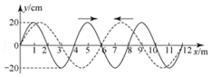

A．在相遇区域会发生干涉现象

B．虚线波的频率为2Hz

C．实线波的传播速度为8m/s

D．平衡位置为x＝6m处的质点此时刻速度为零

【分析】两列简谐横波波速相同，波长不同，则周期不同，不能产生干涉；根据叠加原理分析质点的速度和位移；由波长关系求出虚线波的周期，根据波速、波长和频率关系求解两列波的频率之比。

【解答】解：A、只有同频率的波相遇才能发生干涉，故A错误；

B、实线波的波长为4m，虚线波的波长为6m，波速相等，则可得 $\frac{f_{2}}{f_{1}}=\frac{λ_{1}}{λ_{2}}=\frac{4}{6}$，则虚线波的频率为f2＝2HZ，故B正确；

C、实线波的传播速度为v＝λ1f1＝4×3m/s＝12m/s，故C错误；

D、根据传播方向和质点振动方向的判断，两列波传到平衡位置为x＝6m处时，质点的振动方向都是向y轴的正方向，故此时速度为最大，故D错误。

故选：B。

【点评】本题考查对波的叠加原理的理解和应用能力，可运用波形平移法分析一列波单独传播时质点的状态。

14．（思明区校级期中）如图是水平面上两列频率相同的波在某时刻的叠加情况，以波源S1、S2为圆心的两组同心圆弧分别表示同一时刻两列波的波峰（实线）和波谷（虚线），S1的振幅A1＝3cm，S2的振幅A2＝2cm。则下列说法正确的是（　　）

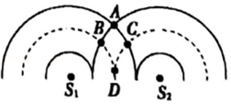

A．质点D是振动减弱点

B．质点B是振动加强点

C．再过半个周期，质点B和质点C都变成振动加强点

D．质点A、D在该时刻的高度差为10cm

【分析】几列波相遇时，每列波都能够保持各自的状态继续传播而不互相干扰，只是在重叠的区域里，介质的质点同时参与这几列波引起的振动，质点的位移等于这几列波单独传播时引起的位移的矢量和；

频率相同的两列同性质的波相遇产生稳定干涉图象，波峰与波峰相遇、波谷与波谷相遇的是振动加强点；而波峰与波谷相遇是振动减弱点。

【解答】解：AB、图中是两列频率相同的相干水波于某时刻的叠加情况，实线和虚线分别表示波峰和波谷，则D点是波谷与波谷相遇点，A是波峰与波峰相遇点，B、C两点是波峰与波谷相遇点。则A、D两点是振动加强的，且B、C两点是振动减弱的，故AB错误；

C、振动的干涉图象是稳定的，AD一直是振动加强点，而BC一直是振动减弱点，故C错误；

D、图示时刻，质点A的位移为+3cm+2cm＝+5cm，质点D的位移为﹣3cm﹣2cm＝﹣5cm，故质点A、D在该时刻的高度差为10cm，故D正确；

故选：D。

【点评】波的叠加满足矢量法则，当振动情况相同则相加，振动情况相反时则相减，且两列波互不干扰。例如当该波的波峰与波峰相遇时，此处相对平衡位置的位移为振幅的之和；当波峰与波谷相遇时此处的位移为振幅之差。

15．（德州期末）如图所示为两列相干水波的干涉图样，图中的实线表示波峰，虚线表示波谷。已知两列波的振幅均为5cm，C点是BE连线的中点，下列说法中正确的是（　　）

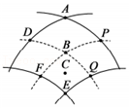

A．再过半个周期，A点变为减弱点

B．图示时刻C点正处于平衡位置且向下运动

C．D点保持静止不动

D．图示时刻A、B两点的竖直高度差为10cm

【分析】频率相同的两列水波的叠加：当波峰与波峰、波谷与波谷相遇时振动是加强的；当波峰与波谷相遇时振动是减弱的，从而即可求解。

【解答】解：A、A点为两列波的波峰与波峰相汇处，为振动加强点，始终为振动加强点，故A错误；

B、由图可知，再经过 $\frac{T}{4}$，两列波的波峰都经过C点，故此时刻C点正处于平衡位置且向上运动，故B错误；

C、D是波峰与波谷相遇处，属于振动减弱点，振幅为0而静止不动，故C正确；

D、A点在波峰相遇处离平衡位置10cm，B为波谷相遇处离平衡位置10cm，故两点的高度差为20cm，故D错误。

故选：C。

【点评】注意此题是波动与振动的结合，注意二者之间的区别与联系，运动方向相同时叠加属于加强，振幅为二者之和，振动方向相反时叠加属于减弱振幅为二者之差。

16．（杨浦区校级期中）关于波的干涉和衍射，正确的说法是（　　）

A．有的波能发生干涉现象，有的波能发生衍射现象

B．产生干涉现象的必要条件之一，就是两列波的频率相等

C．波具有衍射特性的条件，是障碍物的尺寸与波长比较相差不多或比波长小

D．在干涉图样中，振动加强区域的质点，其位移始终保持最大

【分析】波的干涉则是两列频率相同，相位差恒定的波相互叠加时，会出现稳定的干涉现象；而波的衍射则是能绕过障碍物继续向前传播的现象．

【解答】解：A、一切波均能发生衍射与干涉现象，但明显的衍射现象必须是波的波长比障碍物尺寸大得多或相差不大，而要发生干涉现象必须是频率相同，故A错误；

B、要产生干涉现象的必要条件之一，就是两列波的频率相等，故B正确；

C、波具有明显的衍射特性的条件，是障碍物的尺寸与波长比较相差不多或小得多，故C错误；

D、在干涉图样中，振动加强区域的质点，其位移不是始终保持最大，而是振幅最大，故D错误；

故选：B。

【点评】干涉与衍射均是波的特性，稳定的干涉现象必须是频率完全相同，而明显的衍射现象必须是波长比障碍物尺寸大得多或相差不大．而在干涉图样中，振动加强区振幅最大．

17．（衡阳自主招生）下列关于声的叙述正确的是（　　）

A．人们利用超声波可以清洗精密仪器

B．声音在真空中的传播速度为340m/s

C．公路两旁的绿化带是在声源处减弱噪声

D．距离发声体越近，音调越高

【分析】通过对声音的传播、声音的特性、减弱噪声的方式、声音可以传递能量和信息完成此题

【解答】解：A、人们利用超声波可以清洗精密仪器，利用的声音可以传递能量，故A正确。

B、声音不能在真空中传播，故B错误。

C、公路两旁的绿化带是在传播过程中减弱噪声，故C错误。

D、距离发声体越近，声音的响度越大，而音调不变，由频率决定，故D错误。

故选：A。

【点评】此题考查了、有关声音的知识，是一道比较基础的题目

18．（巫山县校级模拟）下列说法正确的是（　　）

A．在机械波的传播过程中，介质质点的振动速度等于波的传播速度

B．当波从一种介质进入另一种介质中传播时，波长一定不变

C．靠近我们的汽车鸣笛时，我们听到的声音更“尖”，是因为汽车靠近我们时发出的声波频率会变高

D．在光的双缝干涉实验中，若仅将入射光由红光改为绿光，则干涉条纹间距变窄。

【分析】介质质点的振动速度与波的传播速度没有关系；从一种介质进入另一种介质中，频率不变，波长与波速变化；

根据干涉条纹间距△x $=\frac{L}{d}$ λ可知，波长变化，则条纹间距变化；

当声源相对于观察者发生相对运动时，观察者接收到的声音的频率发生改变的现象即为多普勒效应。

【解答】解：A、机械波的传播过程中，介质质点做简谐运动，其的振动速度不断变化，而波的传播速度是振动形式传播的速度，故A错误；

B、波从一种介质进入另一种介质中传播时，频率一定不变，波速由介质决定，波长与波速成正比，故波长可能发生变化；故B错误；

C、靠近我们的汽车鸣笛时，我们听到的声音更“尖”，这叫做多普勒效应，而汽车靠近我们时发出的声波频率并没有变化，故C错误；

D、光的双缝干涉实验中，若仅将入射光由红光改为绿光，波长变短，根据条纹间距△x $=\frac{L}{d}$ λ可知，干涉条纹间距变窄，故D正确；

故选：D。

【点评】本题考查质点的振动速度与波的传播速度的区别，注意发生折射时，频率是不变，波长随波速的变化而变化；同时注意理解干涉条纹间距公式及多普勒效应。

19．（宁波期末）波与生活息息相关，下列关于波的说法正确的是（　　）

A．超声波的频率很高，不会发生衍射

B．空气中的声波是纵波，不能发生干涉

C．医院检查身体的“彩超”，利用了多普勒效应

D．只要波源在运动，就一定能观察到多普勒效应

【分析】衍射现象是波特有的现象。

声波是纵波，可以发生干涉现象。

利用发射波与接受波间的频率变化来判断相对运动的现象属于多普勒效应。

【解答】解：A、衍射现象是波特有的现象，超声波的频率很高，可以发生衍射，故A错误；

B、干涉现象是波特有的现象，声波是纵波，可以发生干涉，故B错误；

C、医院检查身体的“彩超”是通过测出反射波的频率变化来确定血流的速度，显然是运用了多普勒效应原理，故C正确；

D、当波源相对于观察者运动时，才会观察到多普勒效应，故D错误。

故选：C。

【点评】此题考查了多普勒效应的理解与应用，解题的关键是明确当波源相对于观察者运动时，观察者接收到的频率会发生变化。

20．（温州模拟）一波源P在水面振动的同时沿x轴正方向匀速移动，某时刻观察到的水面波如图所示。图中的实线表示水面波的波峰位置，此时波源P处于波峰位置，激起的第一个波峰刚好传到40cm处。已知波源P每秒振动5次，O点是它的初始位置，那么水面波的传播速度及波源P匀速移动的速度分别是（　　）

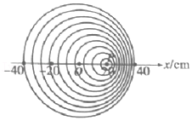

A．0.2m/s；0.1m/s B．0.15m/s；0.125m/s

C．0.1m/s：0.1m/s D．0.05m/s；0.025m/s

【分析】由题意可知波源P振动周期，由水波运动的距离利用速度公式可求得水波的速度，水波传播的距离可求得水面波的传播速度。

【解答】解：波源P振动的周期为：T $=\frac{1}{n}=$ 0.2s

水波P振动10个周期所用时间为：t＝10T＝2s

水面波的传播速度为：v10.2m/s

波源P的速度为：v20.1m/s

故A正确，BCD错误

故选：A。

【点评】解题时应注意形成的波形的变化，知道水波振动时运动形成了多普勒效应。

**二．多选题（共10小题）**

21．（武汉月考）某同学漂浮在海面上，虽然水面波正平稳地以1.8m/s的速率向着海滩传播，但他并不向海滩靠近。该同学发现从第1个波峰到第10个波峰通过身下的时间间隔为15s。下列说法正确的是（　　）

A．水面波是一种机械波

B．该水面波的频率为6Hz

C．该水面波的波长为3m

D．水面波没有将该同学推向岸边，是因为波传播时能量不会传递出去

【分析】机械波传递中v、f、λ之间的相互运算。

波在传递能量的同时质点并不会随机械波的能量传递而移动。

n个波峰或波谷之间有n﹣1个波长。

【解答】解：A．水波是水中传播的一种波，是一种机械波。故A正确。

B．由第一个波峰到第十个波峰通过身下用时15s；可知振动周期T为T═ $\frac{t}{n}=\frac{15}{10−1}$ s $=\frac{5}{3}$ s，频率f $=\frac{1}{T}=$ 0.6Hz．故B错误。

C．由公式λ＝v•T可得λ＝1.8 $×\frac{5}{3}$ m＝3m。故C正确。

D．该同学没有随波移动是由于质点只在自己的平衡位置往复运动并不会随着波动移动，并不是因为波不传递能量。故D错误。

故选：AC。

【点评】该题学生一定要注意10个波峰之间有9个波长而不是10个。熟悉掌握波速、波长、频率之间的相互运算。

22．（山西模拟）以下说法正确的是（　　）

A．泊松亮斑是光的干涉现象，玻璃中的气泡看起来特别明亮是光的全反射现象

B．波传播方向上各质点与振源振动周期相同，是因为各质点的振动均可看成在其相邻的前一质点驱动力作用下的受迫振动

C．做简谐运动的质点先后通过同一点时，回复力、加速度相同，但相对平衡位置的位移不同

D．狭义相对论认为在不同的惯性参考系中，一切物理规律都是相同的

E．在“用单摆测重力加速度”的实验中，测量n次全振动的总时间时，计时的起始位置应选在小球运动到 最低点的位置

【分析】泊松亮斑是由光的衍射现象形成的。

波传播过程中，质点在做受迫振动。

做简谐运动的质点先后通过同一点时，回复力、加速度的大小相等，方向可能不同。

根据狭义相对论的规律分析。

计时的起始位置选在小球运动到最低点的位置，计时较准确。

【解答】解：A、泊松亮斑是光的衍射现象，玻璃中的气泡看起来特别明亮是光的全反射现象，故A错误。

B、波传播方向上各质点的振动周期等于波源的振动周期，因此各质点的振动均可看作受迫振动，即在其相邻的前一质点驱动力作用下的受迫振动，故B正确。

C、回复力、加速度、位移为矢量，有大小、方向，做简谐运动的质点先后通过同一点时，回复力、加速度大小相等，方向可能不同，但相对平衡位置的位移相同，故C错误。

D、根据狭义相对论规律可知，狭义相对论认为在不同的惯性参考系中，一切物理规律都是相同的，故D正确。

E、在“用单摆测重力加速度”的实验中，测量n次全振动的总时间时，计时的起始位置应选在小球运动到最低点的位置，原因是此时，小球运动速度较快，计时较准确，故E正确。

故选：BDE。

【点评】此题考查了波的传播、简谐运动、狭义相对论、单摆的相关知识，解题的关键是明确做简谐运动的质点先后通过同一点时，矢量的大小相等，方向可能相反。

23．（定远县校级模拟）关于机械振动和机械波，下列说法正确的是（　　）

A．一个振动，如果回复力与偏离平衡位置的位移的平方成正比而且方向与位移相反，就能判定它是简谐运动

B．如果测出单摆的摆长l、周期T，作出l﹣T2图象，图象的斜率就等于重力加速度g的大小

C．当系统做受迫振动时，如果驱动力的频率等于系统的固有频率时，受迫振动的振幅最大

D．游泳时耳朵在水中听到的音乐与在岸上听到的是一样的，说明机械波从一种介质进入另一种介质，频率并不改变

E．多普勒效应在科学技术中有广泛的应用，例如：交警向行进中的车辆发射频率已知的超声波，同时测量反射波的频率，根据反射波频率变化的多少就能知道车辆的速度

【分析】回复力与偏离平衡位置的位移成正比，且方向总跟它偏离平衡位置的位移方向相反；

依据振动周期公式T＝2π $\sqrt{\frac{l}{g}}$，即可求解；

驱动力的频率等于系统的固有频率时，从而发生共振；

波在不同的介质中传播频率不变，传播的速度与介质有关，波速会变化，则波长会改变；

测定汽车的速度使用多普勒现象．

【解答】解：A、如果回复力与偏离平衡位置的位移成正比，而且方向与位移相反，才能判定它是简谐运动，故A错误；

B、依据振动周期公式T＝2π $\sqrt{\frac{l}{g}}$，则有：l $=\frac{g}{4π^{2}}T^{2}$，图象的斜率不等于重力加速度g的大小，故B错误；

C、当系统做受迫振动时，如果驱动力的频率等于系统的固有频率时，发生共振，则受迫振动的振幅最大，故C正确；

D、游泳时耳朵在水中听到的音乐与在岸上听到的一样，说明机械波从一种介质进入另一种介质频率不变，但是波速会变化，则波长改变，故D正确；

E、多普勒效应是指波源或观察者发生移动，而使两者间的位置发生变化，使观察者收到的频率发生了变化；测定汽车的速度使用多普勒现象，故E正确；

故选：CDE。

【点评】本题综合性较强，考查了共振条件、简谐运动特点、多普勒效应内容，要熟悉有关概念即可，特别是单摆的周期公式，一定要熟悉．

24．（珠海一模）关于振动和波，下列说法正确的是（　　）

A．做简谐运动的质点，经过同一位置时速度相同

B．单摆的周期与摆球的质量无关

C．各种波均会发生干涉和衍射现象

D．用白光做双缝干涉实验，可看到彩色条纹

E．声波传播过程中，介质中质点的运动速度等于声波的传播速度

【分析】质点经过同一位置时速度大小相等，方向不一定相同；

单摆做简谐运动的周期与摆球的质量无关；

干涉与衍射是波的特有现象；

白光是复色光；

在声波传播过程中，各质点在自己的平衡位置附近振动，并不随声波而传播。

【解答】解：A、做简谐运动的质点，经过同一位置时速度的大小相等，但方向可能相同，有可能相反，故A错误；

B、单摆做简谐运动的周期公式T＝2π $\sqrt{\frac{L}{g}}$，与摆长及重力加速度有关，与摆球的质量无关。故B正确；

C、各种波均会发生干涉、衍射现象，故C正确；

D、白光是复色光，由多种不同波长的光，发生干涉后条纹间距不同，故得到彩色条纹，故D正确；

E、在声波传播过程中，各质点在自己的平衡位置附近振动，并不随声波而传播；而且波传播的速度是不变的，而振动的速度不断变化。故E错误；

故选：BCD。

【点评】该题考查影响简谐振动、单摆的振动周期的因素、干涉与衍射等，其中要注意的是波传播的过程中，各质点只是在平衡位置附近振动，并不随波传播。

25．（杨浦区校级期中）关于声波，下列说法正确的是（　　）

A．声波在空气中是以纵波形式传播的

B．声波在固体中的传播速度大于在空中的传播速度

C．声波的波速由波源决定，与介质无关

D．声波在真空中也能传播

【分析】声波一定是纵波；声波不能在真空中传播；声音在液体中传播速度大于气体中，但小于固体中的速度；声波传播速度不变，只与介质有关。

【解答】解：A、声波是纵波，声波在空气中是以纵波形式传播的，故A正确；

B、声波在一般情况下，固体中传播的最快，在液体中次之，在气体中最慢；且即使同一介质，在温度不同的情况下其传播速度也是不同的，所以声波在固体中的传播速度大于在空中的传播速度，故B正确；

C、声波的波速由介质和温度决定，在不同的介质中的传播速度不同，故C错误；

D、声波的传播需要介质，真空中不能传播，因为真空中没有传播振动的介质，故D错误。

故选：AB。

【点评】本题考查声波的种类，知道声波不能在真空中传播，在固体中传播速度最大，气体中最小，注意同一声源产生的声音在同一介质中，传播速度不变。

26．（海南期末）一列简谐横波在某时刻的波动图象如图所示，其中质点d到达波谷比质点e到达波谷晚0.05s。则下列判断正确的是（　　）

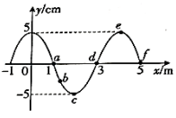

A．振源的起振方向一定沿y轴负方向

B．该波的传播速度大小为10m/s

C．从该时刻起，质点b比质点c晚回到平衡位置

D．质点c和质点e的振动速度始终大小相等

【分析】根据质点d、e的位置及到达波谷的先后判断波的传播方向，并求出周期，由图读出波长，从而求得波速。根据波的传播方向判断质点b、c、e的振动方向，并判断质点b、c回到平衡位置的先后。

【解答】解：A、质点d到达波谷比质点e到达波谷晚0.05s，则质点d在图示时刻沿y轴正方向运动，根据波形平移法判断可知，该波沿x轴负方向传播。介质中各个质点的起振方向均与振源的起振方向相同，图中x＝﹣1m处质点的起振方向沿y轴正方向，若波恰好传到该质点，则振源的起振方向一定沿y轴正方向。由于不能确定波是否恰好传到x＝﹣1m处，所以，不能确定振源的起振方向，故A错误；

B、质点d到达波谷比质点e到达波谷晚0.05s，则周期T＝4×0.05s＝0.2s，由波形图可知，波长λ＝4m，则波速为v $=\frac{λ}{T}=\frac{4}{0.2}$ m/s＝20m/s，故B错误；

C、该时刻，质点b正沿y轴负方向运动，故质点b比质点c晚回到平衡位置，故C正确；

D、质点c和质点e的平衡位置相距半波长，则两者振动情况完全相反，振动速度始终大小相等，故D正确。

故选：CD。

【点评】解答本题时，要抓住波的基本特点：介质中各个质点的起振方向均与振源的起振方向相同，运用波形平移法判断波的传播方向与质点振动方向的关系。

27．（蔡甸区校级模拟）如图所示，在某均匀介质中的一条直线上有两个振源A、B，相距6 m，C点在A、B的中间位置。t＝0时，A、B以相同的频率开始振动，且都只振动一个周期，振幅也相同，图甲为A的振动图象，乙为B的振动图象，t1＝0.3s时，A产生的向右传播的波与B产生的向左传播的波在C点相遇，则下列说法正确的是（　　）。

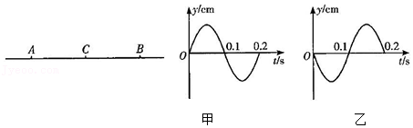

A．两列波的频率都是0.2Hz

B．在两列波相遇过程中，中点C为振动减弱点

C．两列波的波长都是4m

D．t2＝0.7s时，B经过平衡位置且振动方向向下

【分析】根据振动图像读出两列波的周期，由f $=\frac{1}{T}$ 计算两列波的频率；两列波传播速度大小相同，由题：A向右传播的波与B向左传播在t1＝0.3s时相遇，根据s＝2vt1求出波速；根据波速公式v $=\frac{λ}{T}$ 求出波长；由振动图象知道A起振方向向上，B起振方向向下，在两列波相遇过程中，中点C为振动减弱点。t2＝0.7s时刻只有A引起的波传到B点，由乙图读出此刻B的振动方向。

【解答】解：A、根据振动图像可知两列波的周期T＝0.2s，则两列波的频率为f $=\frac{1}{T}=\frac{1}{0.2}$ Hz＝5Hz，故A错误；

B、由振动图像知道A起振方向向上，B起振方向向下，在两列波相遇过程中，中点C是两列波的波峰和波谷相遇的点，则中点C振动减弱，故B正确；

C、设AB间距离为s，两列波的速度大小为v，由题有s＝2vt1，得vm/s＝10m/s，则波长为λ＝vT＝10×0.2m＝2m，故C错误；

D、t2＝0.7s时刻只有A引起的波传到B点，波从A点传到B点的时间为0.6s，则t2＝0.7s时B点振动了0.1s时间，由甲图读出t2＝0.7s时B经过平衡位置且振动方向向下，故D正确。

故选：BD。

【点评】解答本题关键是要掌握波的叠加原理和波的独立传播原理，能够正确分析波的形成过程。要能够根据振动图像读出质点的振动方向。

28．（常熟市校级月考）一水平长绳上系着一个弹簧和小球组成的振动系统，小球振动的固有频率为2Hz，现在长绳两端分别有一振源P．Q同时开始以相同振幅A上下振动了一段时间，某时刻两个振源在长绳上形成波形如图所示，两列波先后间隔一段时间经过弹簧振子所在位置，观察到小球先后出现了两次振动，小球第一次振动时起振方向向上，且振动并不显著，而小球第二次发生了共振现象，则列说法正确的是（　　）

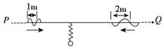

A．由 P 振源产生的波先到达弹簧处

B．两列波可能形成稳定干涉

C．由 Q 振源产生的波的波速较接近 4 m/s

D．绳上不会出现振动位移大小为 2A 的点

【分析】由两个波的波形及传播方向根据“上下坡”法判断哪列波的波源起振方向向上，即为第一次到达弹簧振子所在位置的波，由小球第二次则产生了较强烈的振动知小球与波上的质点达到了共振，即波上质点的振动频率为2Hz。

【解答】解：A、由“上下坡”法知P振源起振方向向上，Q振源起振方向向下，故先到达弹簧是P波，故A正确；

B、两列机械波的波长不同，所以振动的频率一定不同，所以不能发生干涉，故B错误；

C、Q晚到达弹簧振子所在位置，且小球产生了较强烈的振动，即共振，故Q的振动频率接近2Hz，则周期接近0.5s，波速 $v=\frac{λ}{T}=\frac{2}{0.5}m/s=4m/s$，故C正确；

D、由于两列波的频率不同，不会产生稳定干涉现象，根据波的叠加原理，两列波相遇时，有4个时刻绳上会出现振动位移大小为2A的点，故D错误；

故选：AC。

【点评】本题考查了波的传播、干涉与共振的综合问题，第二次则产生了较强烈的振动知小球与波上的质点达到了共振是突破口。

29．（江西模拟）关于波的现象，下列说法正确的有 （　　）

A．当波从一种介质进入另一种介质时，频率不会发生变化

B．光波从空气进入水中后，更容易发生衍射

C．波源沿直线匀速靠近一静止接收者，则接收者接收到波信号的频率会比波源频率低

D．不论机械波、电磁波，都满足v＝λf，式中三参量依次为波速、波长、频率

E．电磁波具有偏振现象

【分析】波发生折射时，频率不会变化；当波长越长，才越容易发生衍射，再根据C＝nv＝λf，可确定波长的变化；当间距变小时，则接收频率比发射频率高，反之，则低；只要是波均满足v＝λf的关系；当是横波才具有偏振现象，而电磁波是横波，从而即可求解．

【解答】解：A、波从一种介质进入另一种介质时，波长与波速会变化，而频率不会发生变化，故A正确；

B、光波从空气进入水中后，因折射率变大，则波速变小，根据v＝λf，可知，波长变小，因此不容易发生衍射，故B错误；

C、波源沿直线匀速靠近一静止接收者，则接收者接收到波信号的频率会比波源频率高，故C错误；

D、机械波、电磁波，都满足v＝λf，故D正确；

E、电磁波是横波，则能发生偏振现象，故E正确；

故选：ADE。

【点评】考查光的折射与衍射现象，注意频率的不变，而波长与波速成正比，理解多普勒效应现象，掌握电磁波是横波，注意v＝λf公式适用一切波．

30．（郑州二模）如图所示为振幅、频率相同的两列横波在t＝0时刻相遇时发生干涉的示意图，实线与虚线分别表示波峰和波谷。已知两列波的振幅均为5cm，波速和波长均为1m/s和0.4m。下列说法中正确的是（　　）

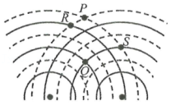

A．R、S两点始终处于静止状态

B．P点始终处于波谷位置

C．Q点在t＝0.1s时刻将处于平衡位置

D．从t＝0到t＝0.2s的时间内，Q点通过的路程为20cm

E．从t＝0到t＝0.2s的时间内，R点通过的路程为20cm

【分析】波的叠加问题要分析好质点是振动加强点还是振动减弱点，要注意位移叠加要求矢量和。

【解答】解：A、由图可知，R、S两点是波峰和波谷相遇的位置，所以振动减弱，两列波振幅相同，所以这两个点总是静止的。故A正确；

B、由图可知，P点是波谷和波谷相遇的位置，是振动加强点，但是P质点时刻在振动，不是总在波谷位置，故B错误；

C、两列波的波速是1m/s，波长是0.4m，周期等于波长除以波速，所以周期是0.4s。由图知此时Q点在波峰，再经历四分之一周期后，Q点应该在平衡位置，故C正确；

D、由C选项分析可知，在0到0.2s内，经历了半个周期，Q点的路程应该是两倍振幅，Q点又属于振动加强点，叠加后的波振幅应该是10cm，所以Q点的路程是20cm，故D正确；

E、由A的分析可知R质点一直静止，路程是0。故E错误。

故选：ACD。

【点评】波的叠加要考虑波峰和波峰相遇，波谷和波谷相遇是振动加强点，要注意求位移的矢量和。

**三．填空题（共10小题）**

31．（船营区校级月考）2004年印度洋发生里氏9级地震，引发了巨大的海啸，有几十万人遇难．这次灾难之后，国际上加强了对海啸预警系统的研究和建设．地震发生时会产生次声波，已知次声波在水中的传播速度是1500m/s，若某次海啸发生的中心位置到最近的陆地距离是300km，海浪推进的速度是200m/s，则岸上仪器从接收到地震发出的次声波到海啸巨浪登陆的时间是　1300　 s．

【分析】已知次声波在水中的传播速度和海浪推进的速度，还知道海啸发生的中心位置到最近的陆地距离，根据公式t $=\frac{S}{V}$ 分别求出各自到达时间，二者之差就是岸上仪器从接收到地震发出的次声波到海啸巨浪登陆的时间．

【解答】解：岸上仪器接收到地震发出的次声波的时间t1200s，

海啸巨浪登陆的时间t21500s，

岸上仪器从接收到地震发出的次声波到海啸巨浪登陆的时间是△t＝t2﹣t1＝1500s﹣200s＝1300s．

故答案为：1300．

【点评】本题考查利用速度公式求时间的计算，关键是速度公式及其变形的灵活运用，还要知道在本题中保持不变的量是海啸发生的中心位置到最近的陆地距离，本题还告诉我们要加强对自然灾害的预防工作．

32．（2011秋•长兴县期末）波的形成条件为：波源和介质．　对　．（判断对错）

【分析】机械振动在介质中的传播称为机械波；故只需有波源和介质即可产生波．

【解答】解：波的形成条件为波源和介质，二者缺一不可；

故该说法正确；

故答案为：对．

【点评】本题考查波的形成条件，属基本内宾的考查．

33．（丰县期末）机械波产生的条件是　振源　，　介质　．机械波按波的传播方向与振动方向的不同可以分为　横波　和　纵波　．

【分析】机械波产生与传播的条件是机械振动与传播介质；利用振动方向与波的传播方向判断横波和纵波．

【解答】解：根据机械波产生与传播的条件，可知，有机械振动不一定有机械波，还要有传播介质，才可能形成机械波．当振动方向与波传播方向垂直时，该波为横波，当振动方向与波的传播方向在同一直线上时，该波为纵波．

故答案为：振源；介质； 横波；纵波．

【点评】考查机械波产生的条件是振源与介质，波传播的是振动这种形式和波的分类依据．

34．（2004秋•嘉兴期末）中国台湾和日本已经安装了先进的地震预警系统，它能比任何现有的方法更快地探测到大地震的来临，以保护计算机和核设施．地震就是我们脚下大地的剧烈　振动　．（填“运动”或“振动”）

【分析】机械波是机械振动在介质中的传播，地震波是机械波，传播的波源的振动，大地的振动是机械振动．

【解答】解：地震波是机械波，传播的是振动形式；

地震时，大地在振动，振动是一种普遍存在的运动形式；

故答案为：振动．

【点评】本题关键明确机械波传播的是振动形式，振动是一种普遍存在的运动形式．

35．（让胡路区校级月考）物理学中用“振幅”来描述物体的振动幅度，物体的振幅越大，产生声音的　响度　越大。许多男生过了变声期后，说话时声带振动的频率比以前低，因而声音的　音调　会降低。成语“震耳欲聋”是指声音的　响度　大。

【分析】音调指声音的高低，音调跟物体的振动频率有关，振动频率越高，音调越高，振动频率越低，音调越低。

响度是指声音的强弱，声音的响度与声源振动的幅度有关，振动幅度越大，响度越大。

音色是指声音的品质与特色，它与发声物体的材料有关，一般不同物体发声的音色是不同的。

【解答】解：响度是指声音的强弱，声音的响度与声源振动的幅度有关，振动幅度越大，响度越大。

音调是指发声体发出声音的高低，它是由发声体振动的频率决定的，频率越大，音调越高，许多男生在变声期后，说话时声带振动的频率比以前低，因而声音的音调会降低。

成语“震耳欲聋”是指声音的响度大。

故答案为：响度；音调； 响度。

【点评】掌握声音的三个特征，音调、响度和音色，音调和响度容易混淆，注意区分。

36．（茂南区校级模拟）一列简谐横波沿着x轴负方向传播，A、B两点是介质中的两个质点．t＝0时刻质点B处于平衡位置；在t＝0.25s时刻，该列波的部分波形如图所示．已知该列波的周期为2s，则该列波的波速为　0.12　m/s，质点A的平衡位置的坐标xA＝　2　cm，质点B的平衡位置的坐标xB＝　5　cm．

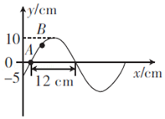

【分析】由波形图可以读出波长，利用波速的公式可以求得波速大小。结合数学正弦函数的特点，可以计算A的坐标。根据波的传播特性，可以知道B从平衡位置到图示位置经过了0.25s，所以可以求除AB间的距离。

【解答】解：由波形图可知波长λ＝24cm＝0.24m，周期T＝2s，波速v $=\frac{λ}{T}=\frac{0.24}{2}$ m/s＝0.12m/s。

设质点A、B的坐标分别为xA、xB．在x＝0处的质点y＝﹣5cm＝10sin（﹣30°）cm，因此xAλ $=\frac{30°}{360°}×$ 24cm＝2cm；

在t＝0时质点B处于平衡位置，经△t＝0.25s，其振动状态向x轴负方向传播到A点处，联立有xB﹣xA＝v△t＝0.12×0.25m＝0.03m＝3cm，

质点B的平衡位置的x坐标xB＝xA+3cm＝2cm+3cm＝5cm．

故答案为：0.12、2、5

【点评】本题除了考查利用波形图读波长，然后用公式求波速外，还考查了利用数学正弦函数的图像特点解决波的问题。

37．（五华区校级模拟）图甲为一列简谐横波在t＝0.15s时的波动图象，图乙为介质中平衡位置在x＝2m处的M质点的振动图象。则这列波沿x轴　负　（填“正”或“负”）方向。从t＝0到t＝0.9s这段时间里，质点M所经过的路程为　3.6　m；t＝0.20s时，位于*x*＝1.5m处的质点的振动方向沿y轴　负　（填“正”或“负”）方向。

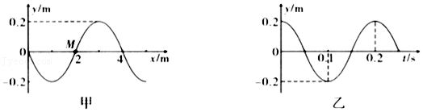

【分析】由图乙得到t＝0.15s时，质点M的振动方向，即可由图甲得到波的传播方向。

根据时间间隔与周期的关系，确定质点M的振动情况，得到质点N的振动方向。

【解答】解：由图乙可得：t＝0.15s时，质点M在平衡位置向上振动，故由图甲可得：波沿x轴负方向传播。

由图甲可得：波长λ＝4m，由图乙可得：周期T＝0.2s，△t＝0.9s $=\frac{9}{2}T$，则质点M经过的路程为：s $=\frac{9}{2}×4A=\frac{9}{2}×4×0.2$ m＝3.6m。

t＝0.20s时，质点M位于波峰，则x＝1.5m处的质点在M点的左侧，正沿y轴负方向振动。

故答案为：负；3.6；负。

【点评】该题考查横波的相关知识，机械振动问题中，一般根据振动图或质点振动得到周期、质点振动方向；再根据波形图得到波长和波的传播方向，从而得到波速及质点振动，进而根据周期得到路程。

38．（虹口区二模）一简谐横波在t1＝0时刻的波形如图中实线所示，质点M正在做减速运动，则波向　x轴负方向　传播。若虚线为t2＝1.5s时刻的波形图，且周期T＞（t2﹣t1），则波速为　4　m/s。

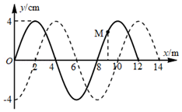

【分析】通过M点速度减小可知M向上振动，结合同侧法就可以知道传播方向，结合图像和已知条件知道传播距离，就可以求出波速。

【解答】解：由已知条件可知M正在减速运动，所以M的振动方向向上，利用同侧法可知波的传播方向向x轴负方向。已知条件提到：虚线为t2＝1.5s时刻的波形图，且周期T＞（t2﹣t1），结合图像可知波在1.5s内向左传播了四分之三个周期，则有v $=\frac{x}{t}=\frac{6}{1.5}$ m/s＝4m/s。

故答案为：x轴负方向，4。

【点评】本题考查波传播的过程中质点的振动问题，要会分析质点的速度变化，知道振动方向，然后利用同侧法会分析传播方向。

39．（和平区校级期末）振源O产生的横波向左右两侧传播，波速为v，O点左侧有一质点A，右侧有一质点B．当振源起振后，经过时间t1A点起振，经过时间t2B点起振，且A、B质点的振动方向总相反，则该波的波长为 $\frac{2v(t_{2}−t_{1})}{2n+1}$　（n＝0，1，2，…）　．

【分析】振源O产生的横波沿直线向左右两侧传播，两列波关于波源具有对称性．作出A点关于波源O点的对称点C，根据A、B两点的振动方向始终相反，分析A、B两点到振源O的距离之差与波长的关系．

【解答】解：作出A点关于波源O点的对称点C，则有A、C两点的振动总是同步．由题，A、B两点的振动方向始终相反，则C、B两点的振动方向始终相反，又t2＜T，所以C、B间距离为半个波长奇数倍，则A、B两点到振源O的距离之差为半个波长的奇数倍．由题得到，（2n+1）v（t2﹣t1）

则波长为λ（n＝0，1，2，…）．

故答案为： $\frac{2v(t_{2}−t_{1})}{2n+1}$（n＝0，1，2，…）．

【点评】本题波源产生两列左右对称的机械波，要抓住对称性．同一列波上振动情况总是相反的质点平衡位置距离最小等于半个波长．

40．（盐湖区校级模拟）如图所示是两个相干波源发出的水波，实线表示波峰，虚线表示波谷．已知两列波的振幅都为10cm，C点为AB连线的中点．图中A、B、C、D、E五个点中，振动减弱的点是　DE　，从图示时刻起经过半个周期后，A点的位移为　﹣20　 cm．（规定竖直向上为位移的正方向）

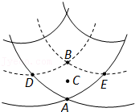

【分析】两列波相遇时振动情况相同时振动加强，振动情况相反时振动减弱．两列频率相同的相干波，当波峰与波峰相遇或波谷与波谷相遇时振动加强，当波峰与波谷相遇时振动减弱，则振动情况相同时振动加强；振动情况相反时振动减弱．

【解答】解：振动减弱的点为波峰和波谷相遇，由图象知振动减弱的点是DE；A点是波峰和波峰相遇，经过半个周期后是波谷和波谷相遇，所以位移为﹣20cm．

答案为：DE，﹣20

【点评】波的叠加满足矢量法则，当振动情况相同则相加，振动情况相反时则相减，且两列波互不干扰．例如当该波的波峰与波峰相遇时，此处相对平衡位置的位移为振幅的二倍；当波峰与波谷相遇时此处的位移为零．

**四．计算题（共7小题）**

41．2015年1月22日，新疆维吾尔自治区伊犁哈萨克自治州发生4.2级地震。已知地震中的纵波和横波在地表附近的传播速度分别为9.1km/s和3.7km/s，在震中观测站中，记录了震源发出的纵波和横波到达观测站的时间差为5.4s。

（1）求这个观测站距震源的距离。

（2）观测站首先观察到的是上下振动还是左右晃动？

【分析】已知波速和时间差为5.4s，根据t $=\frac{s}{v}$ 求解两个时间后相减即可。因为路程相同，已知两种波的传播速度，就可知道到达的时间先后。

【解答】解：（1）设观测站距震源的距离为s，则 $\frac{s}{v_{1}}−\frac{s}{v_{2}}=$ t，解得s≈34km。

（2）因为纵波先到达观测站，因而先观察到的是上下振动。

答：（1）观测站距震源的距离为34km；

（2）观测站首先观察到的是上下振动。

【点评】速度是表示物体运动快慢的物理量；会灵活应用速度的计算公式。还告诉我们要养成防震的习惯。

42．某地区地震波中的横波和纵波传播速率分别约为4km/s和9km/s。一种简易地震仪由竖直弹簧振子P和水平弹簧振子H组成（如图所示）。在一次地震中，震源在地震仪下方，观察到两振子相差5s开始振动，求：

（1）先振动的是哪个振子？

（2）震源距地震仪的距离是多少？

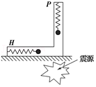

【分析】纵波的速度快，纵波先到。根据 $\frac{x}{v_{1}}−\frac{x}{v_{2}}=$ t求出震源距地震仪的距离。

【解答】解：横波速度小于纵波速度，所以P先开始振动。由 $\frac{x}{9km/s}+$ 5s $=\frac{x}{4km/s}$ 可得：x＝36km。

答：（1）先振动的是P振子；

（2）震源距地震仪的距离是36km。

【点评】解决本题的关键运用运动学公式判断哪个波先到。属于容易题。

43．（鞍山期末）一列简谐横波在均匀介质中沿x轴正方向传播，波源位于x＝0位置，t＝0时刻波源开始振动，t＝1.5s时刻的波形如图所示，此时该波刚好传到x＝3m处。求：

（1）该波的波长、频率和波速？

（2）此后再经过多长时间x＝6m处的质点第一次出现在波谷位置？

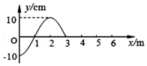

【分析】（1）由图直接读出波长，由v $=\frac{x}{t}$ 求波速，再由波速公式v＝λf求频率。

（2）当图中波谷传到x＝6m处的质点时，该质点第一次出现在波谷位置，根据t $=\frac{x}{v}$ 求所用时间。

【解答】解：（1）该波的波长λ＝4m

波速为v $=\frac{x}{t}=\frac{3}{1.5}$ m/s＝2m/s

由波速公式v＝λf得频率：f $=\frac{v}{λ}=\frac{2}{4}$ Hz＝0.5Hz

（2）由图可知，x＝6m处的质点与最近波谷间的距离x′＝6m

故所求时间t′ $=\frac{x′}{v}=\frac{6}{2}$ s＝3s

答：（1）该波的波长为4m、频率为0.5Hz，波速为2m/s。

（2）此后再经过3s时间x＝6m处的质点第一次出现在波谷位置。

【点评】解决本题的关键要根据波形平移法，来理解波的形成过程，确定x＝6m处的质点第一次出现在波谷所用时间。

44．（绵阳模拟）一列沿x轴传播的简谐波在t0时刻的波形如图中实线所示，t0+0.2s时刻的波形如图中虚线所示。

（i）若波沿x轴正方向传播，求振源振动的最大周期；

（ii）若波速为17.5m/s，求波的传播方向。

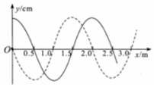

【分析】由波形图读出波长，根据波传播的周期性，找到波从0时刻到0.2s时刻传播的可能路程，找到距离和波长的关系式，然后求出周期表达式即可求解。利用波传播的双向性特点，分析在0.2s内的传播距离，找到距离和波长的关系，就可以知道波的传播方向。

【解答】解：（i）若波沿x轴正方向传播，设波速为v，在△t＝0.2s内传播距离为△x1，周期为T，波长为λ＝2.0 m，则

△x1＝（nλ+1.5）m＝（2n+1.5）m （n＝0，1，2，3，……），△x1＝v△t，v，解得：T $=\frac{4}{30n+15}$（n＝0，1，2，3，……）

当n＝0时，周期最大，设为Tm，则Tms，

（ii）若波速v＝17.5 m/s，设△t＝0.2 s内传播距离为△x2，则：△x2＝v△t＝3.5m，△x2＝3.5m＝λ，所以，波沿x轴正方向传播。

答：（i）若波沿x轴正方向传播，振源振动的最大周期是 $\frac{4}{15}$ s；

（ii）若波速为17.5m/s，波沿x轴正方向传播。

【点评】波的图象往往先判断质点的振动方向和波的传播方向间的关系。同时，熟练要分析波动形成的过程，分析物理量的变化情况。

45．（杨浦区校级期中）如图所示，A、B和O位于同一条直线上，波源O产生的横波沿该直线向左、右两侧传播，波速均为v。t＝0时刻波源起振，经过时间△t1，A点起振，再经过时间△t2，B点起振，此后A、B两点的振动方向始终相反，求：

（1）A、B两点的起振方向相同、相反还是不确定，并简单说明原因；

（2）波源O振动的周期的表达式，以及该列横波波长的表达式；

（3）改变波源的频率，使得A、B两点起振后，振动方向始终相同，求此时波源的频率；

（4）如果△t1＝T，T＜△t2＜2T，画出t＝△t2时，A、B之间可能的波形图。（用2B铅笔或黑色水笔，自行建立AOB直线并作图）

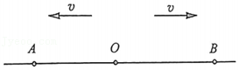

【分析】振源O产生的横波沿直线向左右两侧传播，两列波关于波源具有对称性。简谐波传播过程中各质点的起振方向都与波源的起振方向相同；根据A、B两点的振动方向始终相反，分析A、B两点起振时间差与周期的关系、波长的关系；根据两点振动方向始终相同判断起振时间差与周期的关系；根据△t1＝T，T＜△t2＜2T，两点起振时间差时半个周期。

【解答】解：（1）简谐横波传播过程中各质点的起振方向都与波源的起振方向相同，所以A、B两点的起振方向相同：

（2）A点起振后再经过△t2时间B点起振，且A、B两点的振动方向始终相反，故△t2时间内有（n）个周期

则有：

$△t_{2}=(n+\frac{1}{2})T$

解得：T $=\frac{2△t_{2}}{2n+1}$（n＝0、1、2、3、⋯）

波长的表达式：λ＝vT $=\frac{2v△t_{2}}{2n+1}$（n＝0、1、2、3、⋯）

（3）A、B两点起振后振动方向始终相同，则有：

△t2＝nT f

解得：f （n＝1、2、3、⋯）

（4）△t1＝T，T＜△t2＜2T，A、B两点振动方向相反，相差半个周期，若振源起振方向竖直向上可能波形图如图1

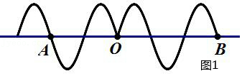

若振源起振方向竖直向下，可能波形图如图2

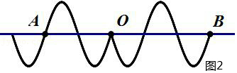

答：（1）A、B两点的起振方向相同；

（2）波源O振动的周期的表达式为：T $=\frac{2△t_{2}}{2n+1}$（n＝0、1、2、3、⋯）

该列横波波长的表达式：λ＝vT $=\frac{2v△t_{2}}{2n+1}$（n＝0、1、2、3、⋯），；

（3）此时波源的频率：f $=\frac{n}{△t_{2}}$（n＝1、2、3、⋯）；

（4）波形图见解答。

【点评】本题波源产生两列左右对称的机械波，要抓住对称性。同一列波上振动情况总是相反的质点平衡位置距离最小等于半个波长。

46．（淮安月考）一列沿x轴正方向传播的简谐横波，在t＝0时刻的波形图如图所示，质点振动的振幅为8cm。P、Q两点的坐标分别为（2，0）和（10，0）。已知t＝0.8s时，P点第二次出现波峰。求：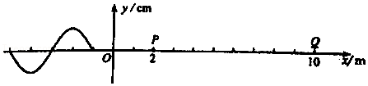

（1）这列波的周期；

（2）从t＝0时刻起，经过多长时间Q点第一次出现波峰；

（3）当Q点第一次出现波谷时，P点通过的路程。

【分析】（1）由图读出波长，再根据波速公式v以及t1求这列波的周期；

（2）当图中波峰传到Q点时，Q点第一次出现波峰，根据波的传播距离和波速求得传播的时间；

（3）根据传播距离得到波传播到P点的时间，从而得到P的振动时间，即可根据振动时间和周期关系，由振幅求得通过的路程。

【解答】解：（1）由题意可知该波的波长为λ＝4m，波传播到P点，波传播的距离：l1λ

波的传播时间为：t1T

波传播到P点后，起振方向为向上，因此P点从起振到第二次到达波峰时，所需时间：t2T

累计时间：t0＝t1+t2TT＝2T

代入数值，得到波的传播周期：T＝0.4s

（2）波的传播速度：v $=\frac{λ}{T}$

代入数据解得v＝10m/s。

Q点与最近波峰的水平距离为s1＝12m，

故Q点第一次出现波峰的时间为t3

解得：t1＝1.2s

（3）Q点第一次出现波谷时

累计时间：t41.4s

P点振动了：t5＝t4﹣t1＝1.1s，

说明t5T

质点每振动 $\frac{T}{4}$ 经过的路程为：A＝8cm，

当Q点第一次出现波谷时，P点通过的路程：s′＝11A＝88cm。

答：（1）这列波的周期0.4s；

（2）从t＝0时刻起，经过1.2s，Q点第一次出现波峰；

（3）当Q点第一次出现波谷时，P点通过的路程为88cm。

【点评】理解波形图与振动的关系是解题的关键，要灵活应用平移法，分析波传播的距离与波长的关系。

47．（铁力市校级月考）如图所示，在同一均匀介质中有S1和S2两个波源，这两个波源的频率、振动方向均相同，且振动的步调完全一致，S1与S2之间相距为4m，若S1、S2振动频率均为10Hz，两列波的波速均为10m/s，B点为S1和S2连线的中点，今以B点为圆心，以R＝BS1为半径画圆．

（1）该波的波长为多少？

（2）在S1、S2连线之间（S1和S2两波源点除外）振动减弱的点有几个？

（3）在该圆周上（S1和S2两波源点除外）共有几个振动加强的点？

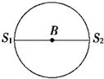

【分析】根据波长、波速即频率的关系求解波长，两列频率相同的简谐波在某点相遇时，若它们的波程差是波长的整数倍，则振动是加强区； 若它们的波程差是半波长的整数倍，则振动是减弱区．

【解答】解：（1）波长λ＝vT1m，

（2）S1、S2之间恰好有4个波长，由对称性可直接判断B点为加强点，A、B、C三点分别为S1、S2连线的等分点，

由图形可知，AS2﹣AS1＝2λ，CS1﹣CS2＝2λ，故A与C两点也为加强点，

设S1A的中点为P，则有S1P与S2P之差为3λ，同理，AB、BC、CS2的中点仍为加强点，

那么振动加强点为7个，

而波程差满足半波长的整数倍，即为振动减弱点，故在S1、S2连线上有8个减弱点．

（3）过A、B、C三各自加强点作7条加强线（表示7个加强区域）交于圆周上14个点，显然这14个点也为加强点，故圆周上共有14个加强点．

答：（1）该波的波长为1m；

（2）在S1、S2连线之间（S1和S2两波源点除外）振动减弱的点有8个；

（3）在该圆周上（S1和S2两波源除外）共有14个振动加强的点．

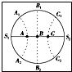

【点评】解决本题的关键知道波峰和波峰叠加，波谷与波谷叠加振动加强，波峰与波谷叠加，振动减弱．以及知道振动加强区和振动减弱区的分布．

**五．解答题（共10小题）**

48．（2011秋•桃城区校级期末）如图所示，一根柔软的弹性绳子右端固定，左端自由，A、B、C、D…N、O为绳上等间隔的点，相邻点间间隔为50cm，现用手拉着绳子的端点A使其上下振动，若A点开始向上，经0.3秒第一次达到波谷，G点恰好开始振动，则

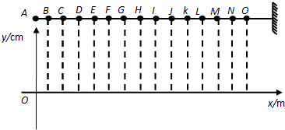

（1）绳子形成的向右传播的横波速度为多大；

（2）从A开始振动，经多长时间J点第一次到达波峰；

（3）画出J点第一次以y轴负向速度通过平衡位置时的波形图象．

【分析】（1）从A点开始振动到波传到G点所用时间为t＝0.3s，传播的距离为x＝6×50cm＝3m，则可求出波速．

（2）由波速和AJ距离求出波从A点传到J点的时间，波刚传到J时，J也向上起振，再经过 $\frac{1}{4}$ T第一次到达波峰，两段时间之和即为所求．

（3）根据J质点的状态，画出波形．

【解答】解：（1）v波10m/s

（2）波由波源传到J需时间t1，则t1s＝0.45s

波刚传到J时，J也向上起振．第一次到波峰再需t2时间

则t2T＝0.1s

所以对应总时间t＝t1+t2＝0.55s

（3）波恰传到N，N上振；

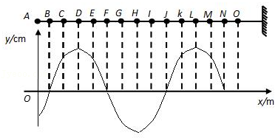

答：（1）绳子形成的向右传播的横波速度为10m/s；

（2）从A开始振动，经0.55s时间J点第一次到达波峰；

（3）画出J点第一次以y轴负向速度通过平衡位置时的波形图象，如上图所示．

【点评】本题关键利用波在同一介质中匀速传播和质点起振方向与波源起振方向相同的特点求出波速．分段求出波传到J点的时间．

49．一同学不小心把一只排球打入湖中，为使排球能漂回岸边，这位同学不断将石头抛向湖中，圆形波纹一圈圈地向外传播。能否借助石块激起的水波把排球冲到岸边？

【分析】波的传播特点是各质点只能在各自的平衡位置附近做往复运动，并不随波迁移，由此分析即可。

【解答】解：根据波的传播特点，各质点只能在各自的平衡位置附近做往复运动，并不随波迁移，所以石头激起的水波虽向四周传播，水本身并未向四周运动，因此浮在水面上的排球也只能随水波上下起伏，不能到达河岸。

答：不能借助石块激起的水波把排球冲到岸边。

【点评】本题考查机械波最基本的特点：机械波向前传播的过程中，介质中质点不随波向前迁移，概括为不“随波逐流”。

50．如图所示为某雷达的荧光屏，屏上标尺的最小刻度对应的时间为2×10﹣4 s．雷达天线朝东方时，屏上的波形如图甲；雷达天线朝西方时，屏上的波形如图乙．问：雷达在何方发现了目标？目标与雷达相距多远？

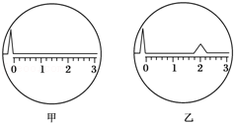

【分析】电磁波从发射到接收，走的距离是雷达到目标距离的双倍，从图中可以看出，两个尖形波间隔为10格，即全程的时间就是2×10﹣3s，单程的距离为1×10﹣3s，乘以光速，那么就是被监视目标与雷达的距离．

【解答】解：雷达发射的无线电波遇到障碍物会反射回来被天线接收．甲图中是时间间隔大于乙图中时间间隔，所以目标在雷达西方，

从图中可以看出，两个尖形波间隔为10格，即全程的时间就是2×10﹣3s，单程的距离为1×10﹣3s，乘以光速，那么就是被监视目标与雷达的距离．

所以目标距雷达3×105m，

答：雷达在西方发现了目标，目标与雷达相距3×105m．

【点评】本题考查了速度公式的理解和应用．

51．（江西月考）2010年4月14日，青海省玉树县发生里氏7.1级大地震，已知地震中的纵波和横波在地表附近的传播速度为9.1km/s和3.7km/s，在某地观测站中，记录了玉树地震的纵波和横波到达该地的时间差为5.4s．

（1）求这个观测站距玉树的距离；

（2）观测站首先观察到的是上下振动还是左右晃动？

【分析】已知波速和时间差为5.4s，根据t $=\frac{s}{v}$ 求解两个时间后相减即可．因为路程相同，已知两种波的传播速度，就可知道到达的时间先后．

【解答】解：（1）设横波的速度为v1，纵波的速度为v2

则有：△t

即5.4

解得：s＝34km

（2）纵波的速度大于横波的速度，所以纵波先到达；首先观察到的是上下振动

答：（1）地震的震源距这观测站为34km．（2）上下振动．

【点评】速度是表示物体运动快慢的物理量；会灵活应用速度的计算公式．还告诉我们要养成防震的习惯．

52．（定远县校级月考）2008年5月12日汶川大地震造成山体滑坡，形成了大量的堰塞湖，由于连日阴天下雨，堰塞湖内积存了大量的湖水，如果不及时泄掉湖水，一旦发生溃坝，就会给灾区带来二次灾难．在一次疏通堰塞湖中，解放军战士移除挡在排水渠中的一块巨石时动用了火箭弹．已知火箭弹从发射至看到巨石被炸开用时2.5s，又经过5s后战士听到爆炸声，若声音在空气中的传播速度为340m/s，试估算一下火箭弹的速度为多大．

【分析】解答此题的关键是光的传播时间忽略不计，根据S＝Vt，从而由v $=\frac{x}{t′}$，即可求解．

【解答】解：它们之间的距离就是声音5s传播的距离，S＝Vt＝340m/s×5s＝1700m；

根据v $=\frac{x}{t′}$，则火箭弹的速度为v $=\frac{1700}{2.5}=$ 680m/s；

答：火箭弹的速度为680m/s．

【点评】此题考查的是有关声音传播路程的计算，需要注意的是光的传播速度是非常大的，传播时间忽略不计．

53．（湖北模拟）如图，在xOy平面内有两个点波源S1、S2分别位于x轴上x1＝0、x2＝10m处，它们在同一均匀介质中均从t＝0开始沿y轴正方向做简谐运动。波源S1振动方程为y1＝3sin10πt（cm），波源S2振动方程为y2＝5sin10πt（cm）。质点P位于x轴上x3＝2m处，已知质点P在t＝0.1s时开始振动，求：

（1）这两列波在介质中的波长；

（2）在t＝0.1s至t＝0.7s内质点P通过的路程。

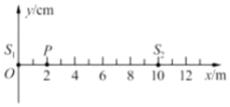

【分析】根据已知条件求出波速，周期，然后求出波长。根据波的叠加，知道质点P振动减弱，所以振幅相减是新的振幅，结合周期性找到路程。

【解答】解：（1）P在0.1s时开始振动，波源S1的振动传到P所用时间t1，则波速vm/s＝20m/s。周期T $=\frac{2π}{ω}=\frac{2π}{10π}$ s＝0.2s，由于两列波在介质中的波长相同，则波长λ＝vT＝20×0.2m＝4m。

（2）波源S2的振动传到P点的时间t2s＝0.4s，所以在0.1s﹣0.4s内只有S1在P点引起振动，时间为T，则该段时间的路程S1＝6A1＝6×3cm＝18cm，

而在0.4﹣0.7s内，P质点参与两列波的振动，两列波的频率相同会发生干涉，波程差△S＝6m $=\frac{3λ}{2}$，振动减弱，

振幅A′＝A2﹣A1＝5cm﹣3cm＝2cm，S2＝6A′＝6×2cm＝12cm。总路程S＝S1+S2＝18cm+12cm＝30cm。

答：（1）这两列波在介质中的波长是4m；

（2）在t＝0.1s至t＝0.7s内质点P通过的路程是30cm。

【点评】本题考查了波的叠加问题，注意利用结论找到是加强点还是减弱点，然后求矢量和。

54．（简阳市 校级期中）沿x轴正方向传播的简谐横波在t1＝0时的波形如图所示，此时，波传播到x＝2m处的质点B，而平衡位置为x＝0.5m处的质点A正好位于波谷位置。再经0.2s，质点A恰好第一次到达波峰。求：

（1）在t2＝0.9s时，平衡位置为x＝5m处的质点C的位移；

（2）从t1＝0时开始计时，写出A质点的振动方程；

（3）从t1＝0时开始计时，经多长时间x＝1.25m处的质点的位移为﹣2cm。

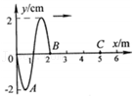

【分析】（1）根据图象读出波长，根据题目条件和根据公式算出波速，再根据周期性求解；

（2）根据振动方程一般形式y＝Asin（ωt+φ）求解；

（3）根据波的周期性列式求解。

【解答】解：（1）由题知，质点A从波谷第一次到达波峰所经历的时间为0.2s，即 $\frac{T}{2}=$ 0.2s，解得周期T＝0.4s，由图知，波长λ＝2m，则波速v $=\frac{λ}{T}=\frac{2}{0.4}$ m/s＝5m/s，经过△t1＝0.9s，波传播的距离△x1＝v△t1＝＝5×0.9m＝4.5m，故t2＝0.9s时，质点C的振动情况与t1＝0时刻平衡位置x＝5m﹣△x1＝5m﹣4.5m＝0.5m的质点的振动情况相同，由图知，t1＝0，x＝0.5m的质点的位移为y＝﹣2cm，即t2＝0.9s时，x＝5m处的质点C的位移为﹣2cm；

（2）由图知，振幅A＝2cm，A质点的振动方程为y＝﹣Acos $\frac{2π}{T}$ t＝﹣2cos（$\frac{2π}{0.4}$ t）cm＝﹣2cos（5πt）cm；

（3）由图知，t1＝0开始，x＝1.25m处质点第一次到达y＝﹣2cm所经历的时间等于该时刻x＝0.5m处质点的振动形式传到该质点的时间，为△t20.15s，故t1＝0开始，x＝1.25m处质点到达y＝﹣2cm经历的时间为t＝nT+△t2＝（0.4n+0.15）s（n＝0，1，2，3，…）。

答：（1）在t2＝0.9s时，平衡位置为x＝5m处的质点C的位移为﹣2cm；

（2）从t1＝0时开始计时，A质点的振动方程为y＝﹣2cos（5πt）cm；

（3）时间为（0.4n+0.15）s（n＝0，1，2，3，…）。

【点评】本题考查简谐横波相关内容，熟记相关公式并注意周期性和方向性，是解题关键。

55．（山东二模）如图甲为某波源的振动图象，图乙是该波源产生的横波在某时刻的波动图象，波动图象中的O点表示波源，P、Q是介质中的两点。求：

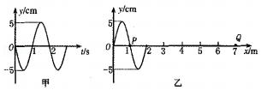

（i）这列波的波速多大？波源的起振方向向哪？

（ii）当波动图象中质点Q第一次到达平衡位置且向上运动时，质点P已经经过了多少路程？

【分析】（i）由甲图得到周期，由乙图得到波长，根据v $=\frac{λ}{T}$ 求解波速；

（ii）乙图中P点经过平衡位置且向上运动。根据公式t $=\frac{x}{v}$ 求解波由质点P传至Q需要的时间，Q从向下起振（和波源起振方向相同）至第一次到达平衡位置且向上运动时间为 $\frac{T}{2}$，从而得到质点Q第一次到达平衡位置且向上运动所经历的时间，再根据在一个周期内质点P通过4A的路程，求解路程。

【解答】解：（i）从振动图象和波动图象可以看出：波源起振方向沿﹣y方向，

T＝2 s，λ＝2 m．则波速v $=\frac{λ}{T}=$ 1m/s；

（ii）波由质点P传至Q需要的时间为 t1s＝6s＝3T

P运动时间为 t2T

P点共经历时间 t＝t1+t2T

所以质点P已经经过的路程为 S $=\frac{7}{2}×$ 4A＝0.7m

答：（i）这列波的波速为1m/s，波源起振方向沿﹣y方向；

（ii）当波动图象中质点Q第一次到达平衡位置且向上运动时，质点P已经经过了0.7m路程。

【点评】本题关键明确波动图象与振动图象的关系，能从两个图象得到波长和周期，根据公式v $=\frac{λ}{T}$ 求解波速。第2小题也可以根据波形平移法求解时间。

56．（丹东二模）一列简谐横波沿x轴传播，如图甲所示为t＝0.1s时刻的波形图，介质中P、Q两质点离开平衡位置的位移相等，P、Q两质点的平衡位置相距6m，图乙为质点P的振动图像。

（1）写出质点P的振动方程，并判断波的传播方向；

（2）该简谐波的传播速度大小为多少？

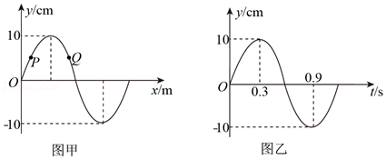

【分析】（1）根据甲乙两图可得质点P的振动周期，振幅，结合振动方程即可质点P的振动方程表达式，根据图可判读波动传播方向；

（2）表达出质点0.1s后再次到达波峰的时间以及波传播的距离，再结合v $=\frac{λ}{T}$ 即可解决。

【解答】解：（1）由图乙知，质点P的振动周期为T＝1.2s，振幅A＝10cm，则振动方程为：

y＝Asin $\frac{2π}{T}$ t＝10sin $\frac{5π}{3}$ t（cm）

根据振动图像可得t＝0.1s时，质点P向y轴正方向运动，则结合图甲，由同侧法知，波沿x轴负方向传播；

（2）由图乙知，质点P从t＝0.1s开始经过

△t＝0.3s﹣0.1s＝0.2s $=\frac{1}{6}$ T达到波峰，

此过程，波沿传播方向传播的距离，

△x＝v△t＝v• $\frac{1}{6}$ T $=\frac{λ}{6}$

由于t＝0.1s时，P、Q位移相同，由图甲知，xpQ＝2△x

由题知，xPQ＝6m

解得：波长λ＝18m

故波速v $=\frac{λ}{T}=\frac{18}{1.2}$ m/s＝15m/s。

答：（1）质点P的振动方程：y＝10sin $\frac{5π}{3}$ t（cm），波沿x轴负方向传播；

（2）该简谐波的传播速度为：15m/s。

【点评】此题考查了波动规律，机械振动问题中，一般根据振动图或质点振动得到周期、质点振动方向。

57．（桃城区校级模拟）一列简谐横波沿x轴方向传播，在x轴上沿传播方向上依次有P、Q两质点，P质点平衡位置位于x＝4m处。图（a）为P、Q两质点的振动图象，图（b）为t＝4s时的波形图，已知P、Q两质点平衡位置间的距离不超过20m。求：

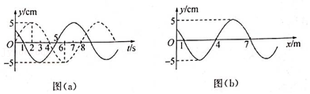

（i）波速的大小及方向。

（ⅱ）Q质点平衡位置坐标x的可能值。

【分析】（1）由振动图象可知，4s末质点P位于平衡位置向下振动，根据波动图象和振动图象的关系，波沿x轴正方向传播；

（2）波由P传到Q，由P、Q两质点的振动图象，找出时间关系△tPQ，结合△x＝v△t进行求解即可。

【解答】解：（1）由图象可知，振动周期T＝8s，波长λ＝6m，则波速为 $v=\frac{λ}{T}=0.75m/s$，

图（a）中虚线为P的振动图线，实线为Q的振动图线，4s末质点P位于平衡位置向下振动，根据图（b），则波沿x轴正方向传播。

（2）由题意可知，Q在P右侧，即波由P传到Q，由P、Q两质点的振动图象可知，P比Q多振动△t＝（8k+5）s（k＝0，1，2，3，…），

Q到P的距离为：△x＝v△t＝（6k+3.75）m（k＝0，1，2，3，…），

由于△x＜20m，则k＝0，1，2．则有：△x＝3.75m，9.75m，15.75m；

xQ＝x+△x代入数据得：xQ＝7.75m，13.75m，19.75m。

答：（1）波速的大小为0.75m/s，波沿x轴正方向传播。

（2）Q质点平衡位置坐标x的可能值为：7.75m，13.75m，19.75m。

【点评】本题考查波动和振动的综合运用，知道质点振动的周期等于波传播的周期，会根据质点的振动的方向判断波的传播方向。